**TRƯỜNG ĐẠI HỌC SÀI GÒN**

**KHOA CÔNG NGHỆ THÔNG TIN**

**HỌC PHẦN: PHÂN TÍCH THIẾT KẾ HTTT**

**BÁO CÁO ĐỒ ÁN**

**ĐỀ TÀI:**

**PHẦN MỀM QUẢN LÝ NHÀ HÀNG**

**Giảng viên hướng dẫn:**

Phan Nguyệt Minh

**Nhóm sinh viên thực hiện**

Đinh Tuấn Nam – 3121410333

Nguyễn Nhật Quang – 3122410337

Nguyễn Trường Sinh – 3122410358

Phạm Duy Nhân – 3122410277

Tân Phát Tài – 3122410364

**TP. HCM THÁNG 05/2024**

**NHẬN XÉT CỦA GIẢNG VIÊN**

……………………………………………………………………………………………………………………………………………………………………………………………………………………………………………………………………………………………………………………………………………………………………………………………………………………………………………………………………………………………………………………………………………………………………………………………………………………………………………………………………………………………………………………………………………………………………………………………………………………………………………………………………………………

# LỜI CẢM ƠN

Chúng em xin chân thành cảm ơn đến cô **Phan Nguyệt Minh** – giảng viên bộ môn “Phân tích thiết kế hệ thống thông tin” thuộc Khoa Công Nghệ Thông Tin, trường Đại học Sài Gòn, đã trang bị cho chúng em những kiến thức, kỹ năng cơ bản cần có để có thể hoàn thành đồ án này.

Tuy nhiên, trong quá trình hoàn thiện đồ án, với vốn kiến thức cũng như kinh nghiệm còn rất khiêm tốn và là bước đầu làm quen với công việc nghiên cứu mang tính thực nghiệm, chúng em vẫn còn nhiều thiếu sót, hạn chế trong việc tìm hiểu và xây dựng đồ án về này. Rất mong được sự quan tâm, góp ý của thầy để đồ án của chúng em được đầy đủ và hoàn chỉnh hơn.

Xin kính chúc cô **Phan Nguyệt Minh** dồi dào sức khỏe và hạnh phúc để tiếp tục thực hiện sứ mệnh cao đẹp của mình là truyền đạt kiến thức cho thế hệ mai sau.

Xin chân thành cảm ơn.

Tp.HCM ngày 13 tháng 05 năm 2024

***Sinh viên thực hiện***

Đinh Tuấn Nam

Nguyễn Nhật Quang

Nguyễn Trường Sinh

Phạm Duy Nhân

Tài Tân

**MỤC LỤC**

LỜI CẢM ƠN 4

**MỤC LỤC** 5

GIỚI THIỆU HỆ THỐNG 8

Lý do chọn đề tài 8

Hướng giải quyết dự kiến 9

Mô tả tổng quát về hệ thống xây dựng 9

**1.** **KẾ HOẠCH THỰC HIỆN** 10

**2.** **KHẢO SÁT HỆ THỐNG** 13

2.1 Khảo sát hiện trạng 13

2.1.1 Phương thức khảo sát 14

2.1.2 Kết quả khảo sát 14

2.1.3 Hướng giải quyết 15

**2.2** **Mô tả hệ thống** 15

2.3 Chức năng của hệ thống 16

**3.** **SƠ ĐỒ BFD** 17

4. THIẾT KẾ DỮ LIỆU 18

**4.1** **Thiết kế ERD** 18

**4.2** **Chuyển sang mô hình dữ liệu quan hệ** 19

**4.3** **Thiết kế Cơ sở dữ liệu** 20

5. SƠ ĐỒ DFD 25

5.1 DFD mức quan niệm 25

5.2 DFD mức đỉnh và phân rã 26

**5.2.1** **DFD Món ăn** 27

**5.2.2** **DFD Bàn** 29

**5.2.3** **DFD Đặt món** 31

**5.2.4** **DFD Quản lý nguyên liệu** 33

**5.2.5** **DFD Quản lý thể loại** 35

**5.2.6** **DFD Quản lý mã giảm giá** 37

**5.2.7** **DFD Quản lý nhà cung cấp** 39

**5.2.8** **DFD Quản lý tài khoản** 41

**5.2.9** **DFD Quản lý hóa đơn** 43

**5.2.10** **DFD Quản lý nhập nguyên liệu** 45

**5.2.11** **DFD Quản lý quyền** 47

**5.2.12** **DFD Đăng nhập/Đăng xuất** 48

**5.2.13** **DFD Quản lý công thức** 48

6. GIAO DIỆN 50

6.1 **Giao diện đăng nhập** 50

**6****.2** **Giao diện chung** 52

**6****.3** **Giao diện Trang chủ** 54

6.4 **Giao diện Quản lý bàn** 58

6.5 **Giao diện Quản lý đơn món** 66

**6****.6** **Giao diện Quản lý món ăn** 73

**6****.7** **Giao diện Quản lý nguyên liệu** 82

**6****.8** **Giao diện Quản lý thể loại** 91

**6****.9** **Giao diện Quản lý giảm giá** 94

**6****.10** **Giao diện Quản lý nhập kho** 100

**6****.11** **Giao diện Quản lý nhà cung cấp** 107

**6****.12** **Giao diện Quản lý tài khoản** 111

**6****.13** **Giao diện Quản lý hóa đơn** 116

**6****.14** **Giao diện Thống kê** 118

TỔNG KẾT 106

TÀI LIỆU THAM KHẢO 108

# GIỚI THIỆU HỆ THỐNG

## Lý do chọn đề tài

Đúng vào thời kỳ bùng nổ của ngành ẩm thực, việc quản lý một nhà hàng không chỉ là về việc phục vụ thực khách một cách hoàn hảo, mà còn đòi hỏi sự tổ chức và quản lý hiệu quả của mọi khía cạnh. Trong bối cảnh này, việc xây dựng một phần mềm quản lý nhà hàng thông minh đã trở thành một trọng điểm không thể bỏ qua cho mọi doanh nghiệp trong lĩnh vực ẩm thực. Dưới đây là những lý do tại sao việc này trở nên càng trở nên quan trọng và hấp dẫn hơn bao giờ hế.

## Việc xây dựng một phần mềm quản lý nhà hàng thông minh không chỉ là một cần thiết mà còn là một cơ hội để các doanh nghiệp trong ngành ẩm thực có thể tồn tại và phát triển trong thời đại số. Điều này mở ra một tương lai rộng lớn với tiềm năng và cơ hội không ngừng.

## Hướng giải quyết dự kiến

* Khảo sát và thu thập thông tin: Thực hiện khảo sát chi tiết về quy trình hoạt động của nhà hàng, từ quản lý bàn, nhân viên, thực đơn đến quản lý đặt bàn và thanh toán
* Phân tích và thiết kế: Phân tích sâu về yêu cầu chức năng của phần mềm và thiết kế một mô hình hệ thống linh hoạt và đa dạng, phản ánh đầy đủ các nhu cầu của ngành ẩm thực.
* Thiết kế cơ sở dữ liệu và giao diện người dùng: Xây dựng một cơ sở dữ liệu linh hoạt và hiệu quả, kết hợp với giao diện người dùng thân thiện và dễ sử dụng.
* Lập trình và triển khai: Phát triển và triển khai các tính năng của phần mềm trên nền tảng linh hoạt và mở rộng.
* Kiểm thử và đào tạo: Tiến hành kiểm thử kỹ lưỡng để đảm bảo tính ổn định và hiệu quả của phần mềm. Tổ chức đào tạo để nhân viên có thể sử dụng phần mềm một cách hiệu quả.
* Bảo trì và nâng cấp: Thực hiện bảo trì định kỳ và cập nhật phần mềm để đáp ứng nhu cầu thay đổi của ngành ẩm thực.

## Mô tả tổng quát về hệ thống xây dựng

Phần mềm quản lý nhà hàng thông minh là một ứng dụng phần mềm đa chức năng, thiết kế để hỗ trợ các doanh nghiệp trong ngành ẩm thực quản lý mọi khía cạnh của hoạt động kinh doanh, từ quản lý thực đơn, đặt bàn, quản lý nhân viên đến việc thực hiện thanh toán. Được xây dựng với sự linh hoạt và tiện lợi, phần mềm này hứa hẹn mang lại hiệu quả cao và trải nghiệm tuyệt vời cho người sử dụng.

1. **KẾ HOẠCH THỰC HIỆN**

Bảng phân công công việc của nhóm:

|  |  |  |  |
| --- | --- | --- | --- |
| **STT** | **Họ và tên** | **Công việc** | **Ghi chú** |
| 1 | Nguyễn Nhật Quang | Trưởng nhóm, chịu trách nhiệm kiểm tra tiến độ , phân công task các thành viên, tham gia thiết kế cơ sở dữ liệu , thiết kế giao diện , key member trong giai đoạn lập trình và kiểm thử, vẽ DFD mức 2, 3 |  |
| 2 | Đinh Tuấn Nam | Thiết kế cơ sở dữ liệu (database), phân tích nghiệp vụ phần mềm. triển khai hosting database , thiết kế sơ đồ quan hệ thực thể (ERD) , vẽ sơ đồ cơ sở dữ liệu quan hệ (RDM) , DFD mức 0 và 1 , viết báo cáo |  |
| 3 | Nguyễn Trường Sinh | Hỗ trợ lập trình chức năng cho ứng dụng, hỗ trợ bổ sung thiết kế giao diện, đóng góp ý kiến |  |
| 4 | Phạm Duy Nhân | Hỗ trợ lập trình chức năng cho ứng dụng,hỗ trợ bổ sung phân tích thiết kế giao diện, đóng góp ý kiến, hỗ trợ bổ sung DFD mức 3. |  |
| 5 | Tài Tân | Hỗ trợ lập trình chức năng cho ứng dụng, hỗ trợ bổ sung phân tích thiết kế giao diện, hỗ trợ bổ sung DFD mức 3, hỗ trợ đóng góp ý kiến |  |

Ước tính thời gian triển khai

|  |  |  |  |
| --- | --- | --- | --- |
| **STT** | **Nội dung thực hiện** | **Số giờ** | **Phụ trách** |
| **I** | **Thu thập yêu cầu** | **12** | **Tất cả** |
| **II** | **Thiết kế hệ thống** |  |  |
| 1 | Đặc tả chức năng | 6 | Nam , Quang |
| 2 | Thiết kế sơ đồ BFD | 8 | Tất cả |
| 3 | Thiết kế sơ đồ ERD | 12 | Nam , Quang |
| 4 | Thiết kế sơ đồ RDM | 10 | Nam |
| 5 | Thiết kế sơ đồ DFD | 20 | Nam , Quang, Tài |
| 6 | Xây dựng Database | 16 | Nam , Quang |
| 7 | Hosting Database | 4 | Nam |
| 8 | Tìm kiếm thư viện tích hợp | 8 | Quang |
| 9 | Thiết kế giao diện | 24 | Quang |
| **III** | **Phát triển phần mềm** |  |  |
| 10 | Module vận hành (đặt bàn, đặt món, hủy bàn, gọi món, thanh toán) | 80 | Quang |
| 11 | Quản lý bàn | 26 | Quang |
| 12 | Quản lý thực đơn | 20 | Tài , Quang |
| 13 | Quản lý công thức | 42 | Nhân , Quang |
| 14 | Quản lí tài khoản | 28 | Quang |
| 15 | Phân quyền | 16 | Quang |
| 16 | Quản lí mã giảm giá | 20 | Nhân |
| 17 | Quản lí thể loại | 22 | Nhân , Quang |
| 18 | Quản lí hóa đơn | 32 | Sinh |
| 19 | Quản lí nguyên liệu | 36 | Tài |
| 20 | Quản lí thống kê | 48 | Sinh |
| 21 | Quản lí nhập kho | 38 | Tài |
| 22 | Quản lí nhà cung cấp | 16 | Quang |
| **IV** | **Kiểm thử phần mềm** | **20** | **Tất cả** |
| **V** | **Viết báo cáo** | **6** | **Nam** |

1. **KHẢO SÁT HỆ THỐNG**

## Khảo sát hiện trạng

### 2.1.1 Phương thức khảo sát

Để có cái nhìn toàn diện về tình hình quản lý nhà hàng và nhu cầu của sinh viên trong việc thực hiện đề tài phần mềm quản lí nhà hàng, chúng tôi đã tiến hành một loạt các phương pháp tiếp cận phù hợp với đối tượng là sinh viên.

Trước hết, chúng tôi đã thực hiện một cuộc khảo sát trực tuyến, thông qua các nền tảng mạng xã hội. Các câu hỏi được thiết kế một cách cụ thể để hiểu rõ về các vấn đề như quản lý đặt bàn, thực đơn, nhân viên, thanh toán, và các yêu cầu khác mà sinh viên mong muốn phần mềm có thể đáp ứng.

Tiếp theo, chúng em đã thu thập các bài báo, phương tiện truyền thông xã hội và các diễn đàn trực tuyến phổ biến trong cộng đồng nhà hàng để tìm hiểu về các khó khăn và bất trắc trong việc quản lý nhà hàng

Ngoài ra chúng em cũng tham khảo các phần mềm quản lý nhà hàng phổ biến như Toast POS , Upserve POS để thu thập các thông tin về kỹ thuật trong quá trình lập trình và thiết kế phần mềm

Ngoài ra, chúng em đã tổ chức các buổi tọa đàm nhỏ với các thành viên trong nhóm. Những cuộc trò chuyện này giúp chúng tôi phân thích và hiểu sâu hơn về các thách thức thực tế mà doanh nghiệp đang gặp phải khi quản lý nhà hàng, cũng như những mong muốn và yêu cầu cụ thể mà họ muốn phần mềm quản lý nhà hàng có thể giải quyết.

Từ việc kết hợp các phương pháp tiếp cận này, chúng em đã thu thập được một lượng thông tin đáng kể và có cái nhìn tổng quan về nhu cầu và mong muốn của sinh viên trong việc sử dụng phần mềm quản lí nhà hàng.

### 2.1.2 Kết quả khảo sát

Kết quả khảo sát cho thấy hệ thống quản lý hàng tồn kho hiện tại của các nhà hàng nhỏ lẻ gặp phải nhiều vấn đề và hạn chế. Có những khó khăn như sau:

* Đa phần các nhà hàng nhỏ lẻ đều đang vận hành 1 cách thủ công nên đang rất thiếu thông tin chi tiết về nhà hàng
* Thiếu tính linh hoạt trong quản lý đơn món và thông tin nhân viên , khi muốn thay đổi món cần cập nhật 1 menu món rất bất tiện đối với chủ nhà hàng
* Quá trình nhập/xuất kho không được quản lý một cách chặt chẽ, dẫn đến việc khó khăn trong việc xác định số lượng nguyên liệu tồn kho
* Thiếu tính năng quản lý nhà cung cấp, doanh nghiệp không thể quản lý và theo dõi thông tin về nhà cung cấp một cách hiệu quả.
* Đối với nhà hàng việc hình thức là rất quan trọng , việc sử dụng tích hợp phần mềm tạo cảm giác tiện lợi và dễ dành cho khách hàng
* Thiếu tính năng báo cáo và thống kê, nhà hàng không thể tạo ra các báo cáo và thống kê về lợi nhuận , tồn kho , món ăn bán chạy

### 2.1.3 Hướng giải quyết

Để có thể quản lý thông tin chi tiết nhà hàng một cách hiệu quả, các doanh nghiệp có thể áp dụng các giải pháp như:

* Áp dụng chuyển đổi số đối với nhà hàng giúp dễ dành nắm rõ các thông số , các nhược điểm và ưu điểm của nhà hàng dựa trên thống kê
* Nâng cấp hệ thống quản lý: Hệ thống quản lý của nhà hàng nên được nâng cấp để có thể quản lý bàn, đơn hàng, món ăn, hóa đơn và doanh thu một cách hiệu quả hơn. Điều này giúp cho việc quản lý và kiểm soát hàng hóa dễ dàng hơn, từ đó tăng cường sự chính xác và độ chính xác trong quản lý hàng hóa.

1. **Mô tả hệ thống**

Hệ thống quản lý nhà hàng là một hệ thống thông tin được thiết kế để giúp các nhà phân phối và chủ nhà hàng có thể quản lý tồn kho, theo dõi thông tin về các món ăn, đơn hàng và hóa đơn, cũng như thống kê một cách chính xác và tiện lợi. Mục tiêu chính của hệ thống là giúp đơn giản hóa quy trình quản lý nhà hàng, tăng hiệu quả công việc và đảm bảo tính chính xác trong thông tin sản phẩm.

## Chức năng của hệ thống

* Quản lý bàn : Theo dõi thông tin chi tiết về từng bàn trong nhà hàng , bàn nào đang được sử dụng , đang trống hoặc đang sửa chữa
* Đăng nhập, đăng xuất: Giúp quản lý và bảo mật thông tin tài khoản người dùng.
* Phiếu nhập: Lập và quản lý phiếu nhập nguyên liệu, bao gồm thông tin về nguyên liệu, số lượng, giá tiền và nhà cung cấp.
* Nguyên liệu: Theo dõi và quản lý chi tiết về thông tin nguyên liệu , số lượng tồn kho , đơn vị
* Quản lý món ăn: Theo dõi và quản lý chi tiết về thông tin món an , nguyên liệu , công thức , giá , lợi nhuận
* Quản lý thể loại: Theo dõi và quản lý các thông tin liên quan đến thể loại món ăn
* Quản lý khuyến mãi: Thêm , chỉnh sửa và xóa mã khuyến mãi , có thể tùy chỉnh mã khuyến mãi như số lượng , giá trị đơn hàng tối thiểu , giảm theo tiền hay phần trăm đơn hàng
* Quản lý đơn hàng: Chỉnh sửa và theo dõi các món ăn được khách hàng gọi, số lượng món , đơn giá và bàn gọi
* Quản lý hóa đơn : Theo dõi và quản lý các thông tin liên quan đến thông tin hóa đơn do khách hàng thanh toán
* Quản lý nhà cung cấp: Tạo, chỉnh sửa, theo dõi thông tin liên lạc với các nhà cung cấp.
* Quản lý tài khoản: Tạo, chỉnh sửa, xoá tài khoản của nhân viên, phân quyền truy cập vào hệ thống của nhân viên theo nhóm quyền.
* Quản lý phân quyền: Tạo, chỉnh sửa, xóa phân quyền cho từng nhóm quyền trong hệ thống.

1. **SƠ ĐỒ BFD**

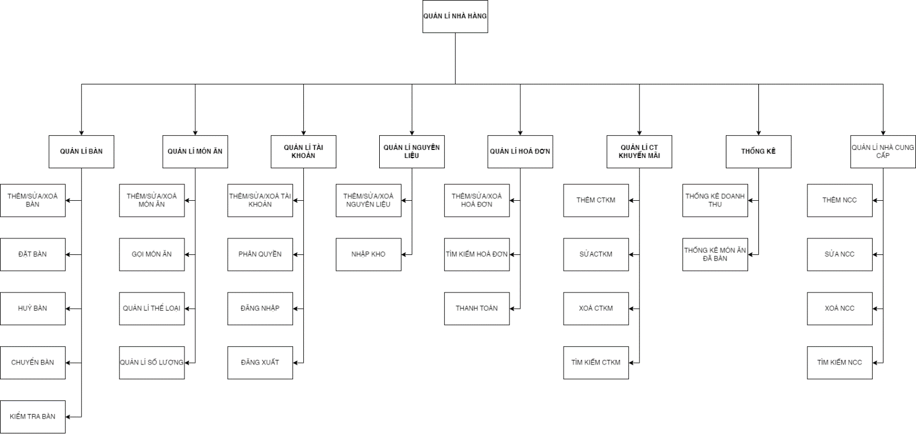

*Hình 3. Sơ đồ BFD*

# 4.THIẾT KẾ DỮ LIỆU

**4.1 Thiết kế ERD**

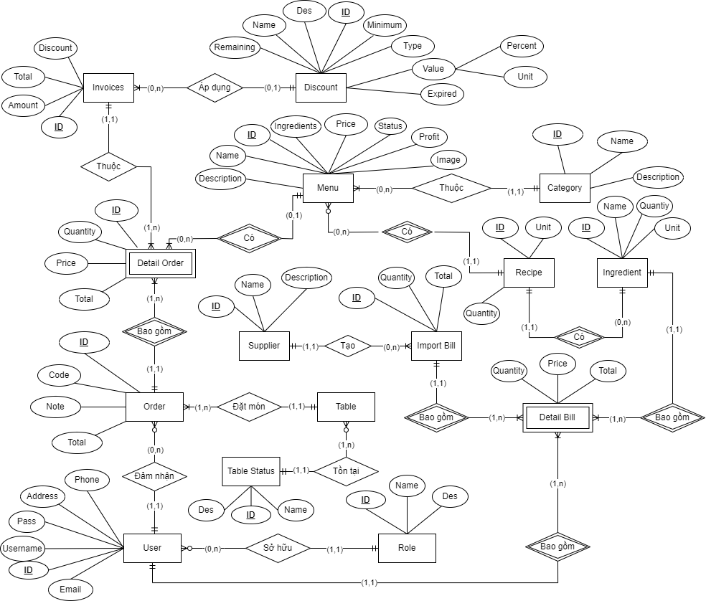

**4.2 Chuyển sang mô hình dữ liệu quan hệ**

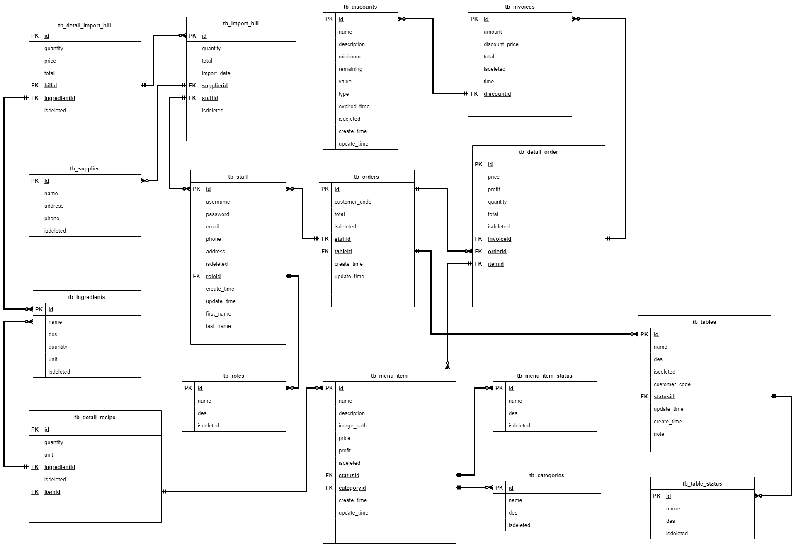

*Hình 4.2 Mô hình dữ liệu quan hệ.*

**4.3 Thiết kế Cơ sở dữ liệu**

* + Thể loại

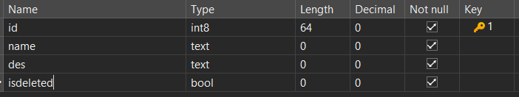

* + Món ăn
  + 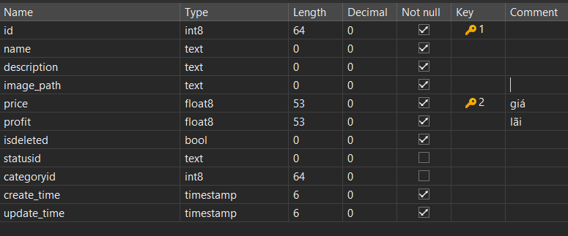
  + Chi Tiết công thức

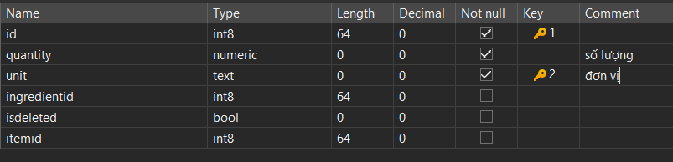

* + Nguyên liệu

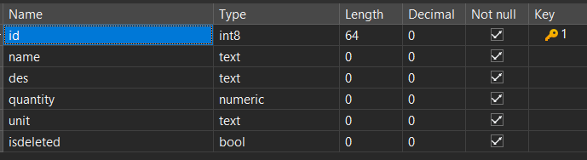

* + Phiếu nhập

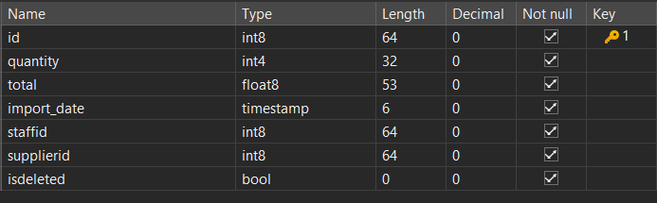

* + Chi Tiết Phiếu nhập

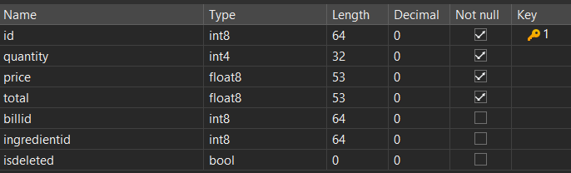

* + Nhà cung cấp

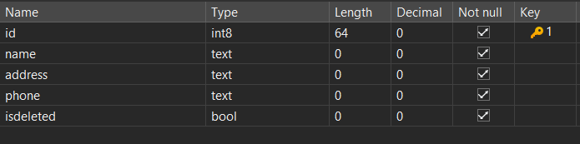

* + Bàn

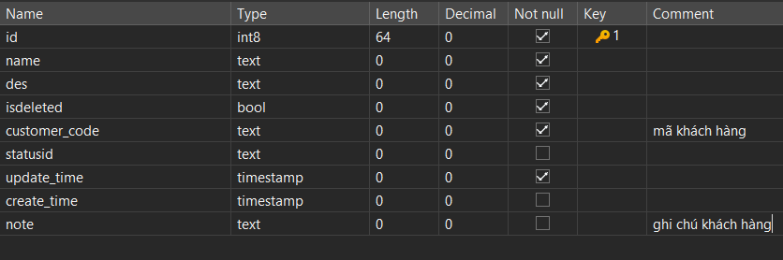

* + Trạng thái bàn

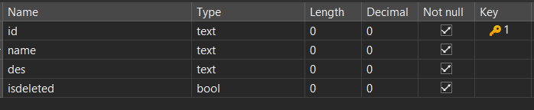

* + Đơn hàng

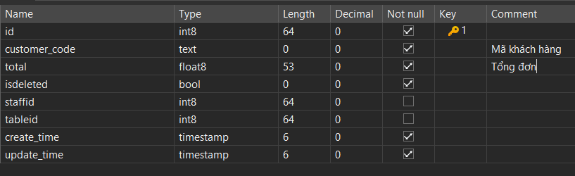

* + Chi tiết đơn hàng

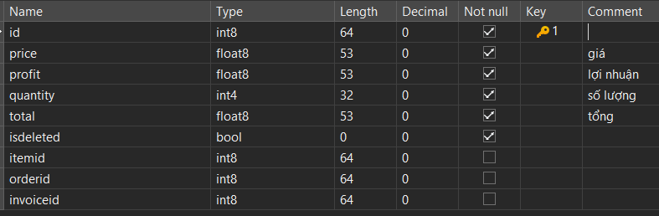

* + Mã giảm giá

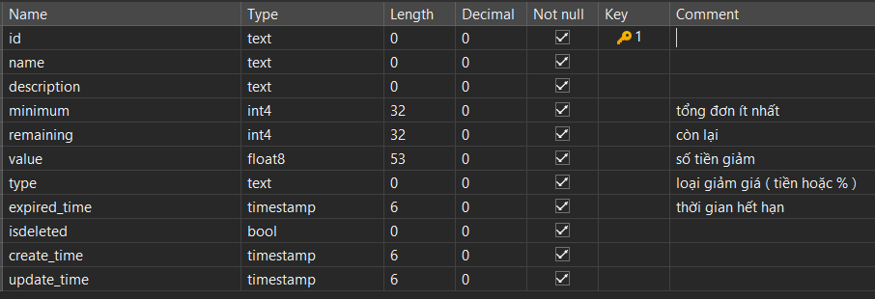

* + Hóa đơn

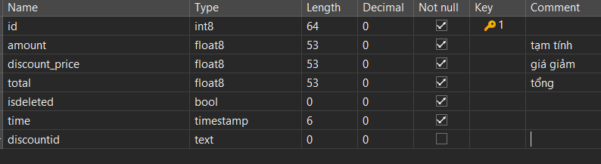

* + Tài khoản

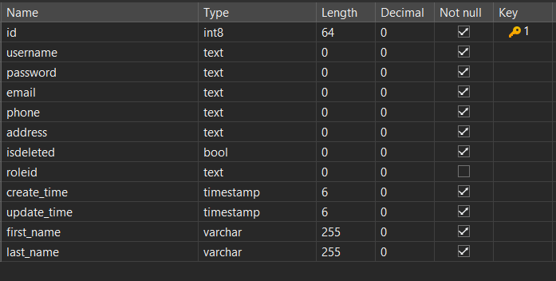

* + Quyền

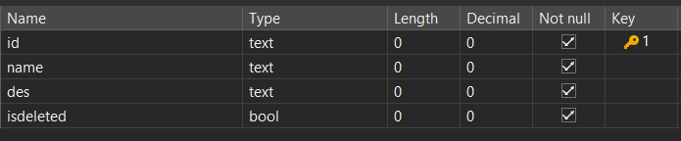

# 5. SƠ ĐỒ DFD

## 5.1 DFD mức quan niệm

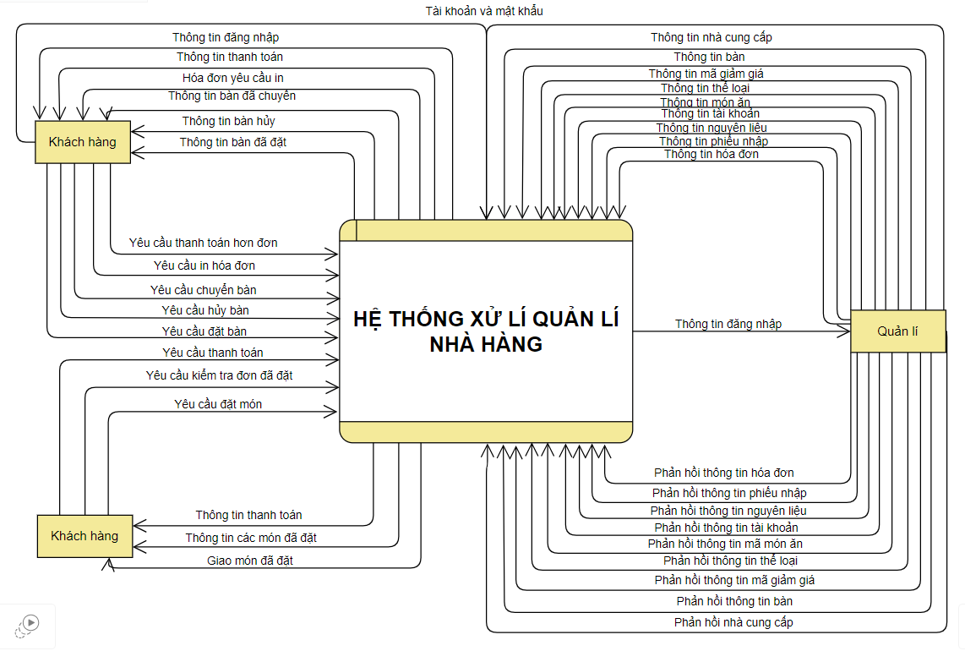

*Hình 5.1 DFD mức quan niệm.*

## 5.2 DFD mức đỉnh và phân rã

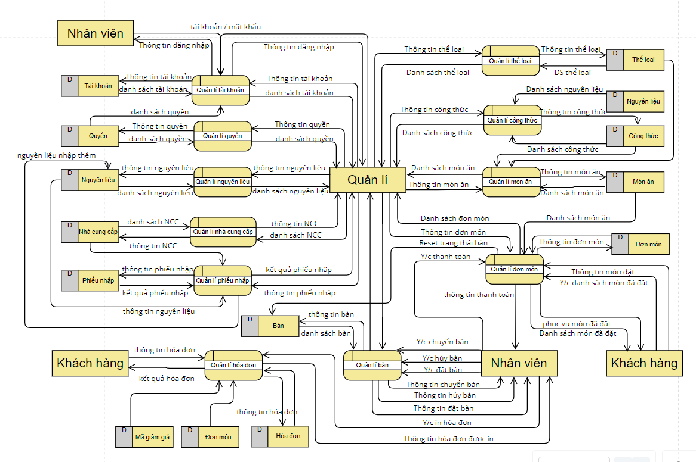

* + 1. **DFD phân rã Quản lí món ăn**

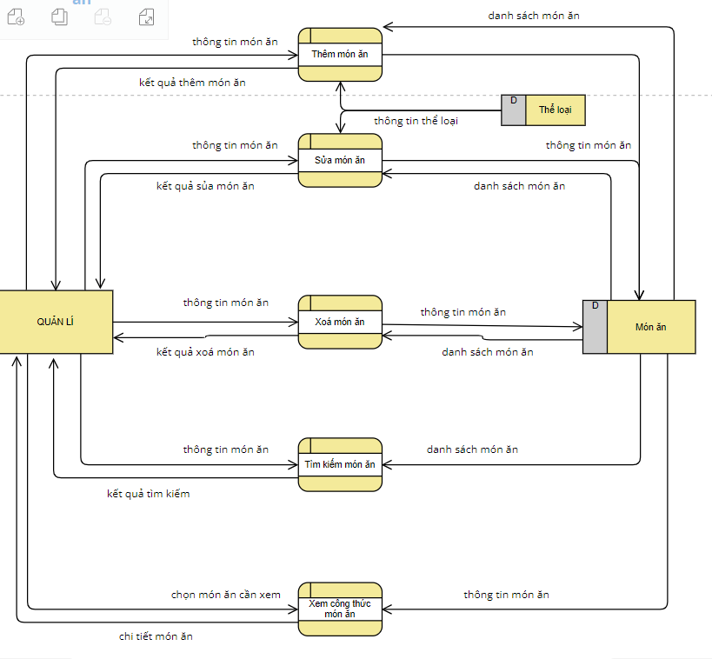

*Hình 5.2.1.1 DFD Quản lí món ăn ở mức 2.*:

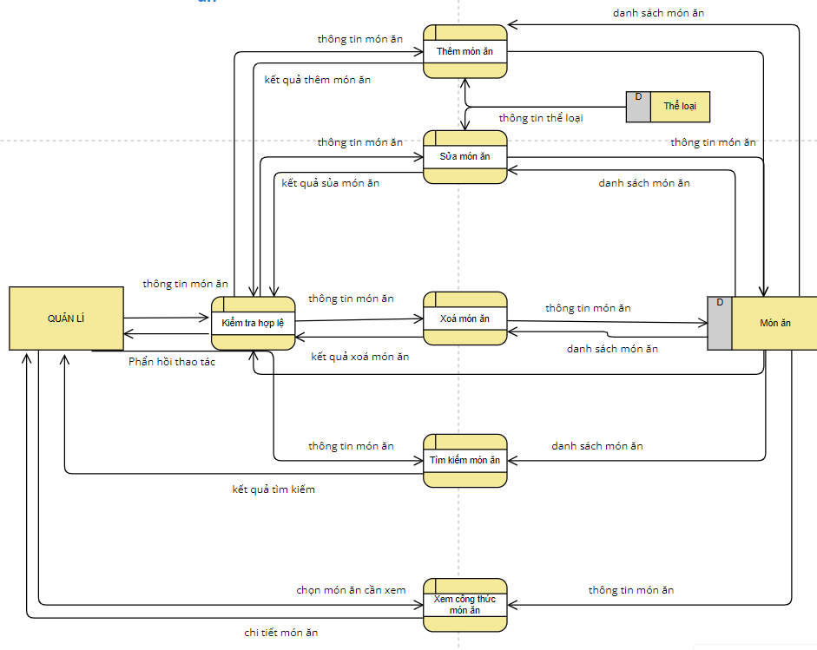

*Hình 5.2.1.2 DFD Quản lí món ăn ở mức 3.*:

* + 1. **DFD Quản lí bàn**

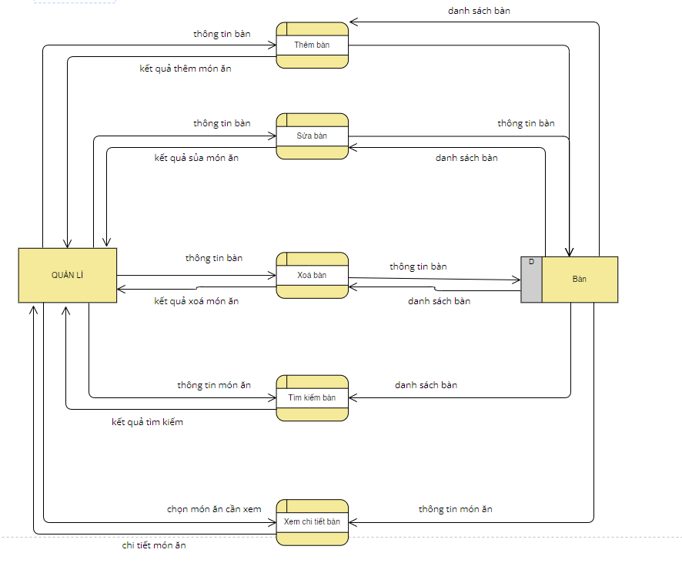

*Hình 5.2.2.1 DFD Quản lí bàn ở mức 2.*:

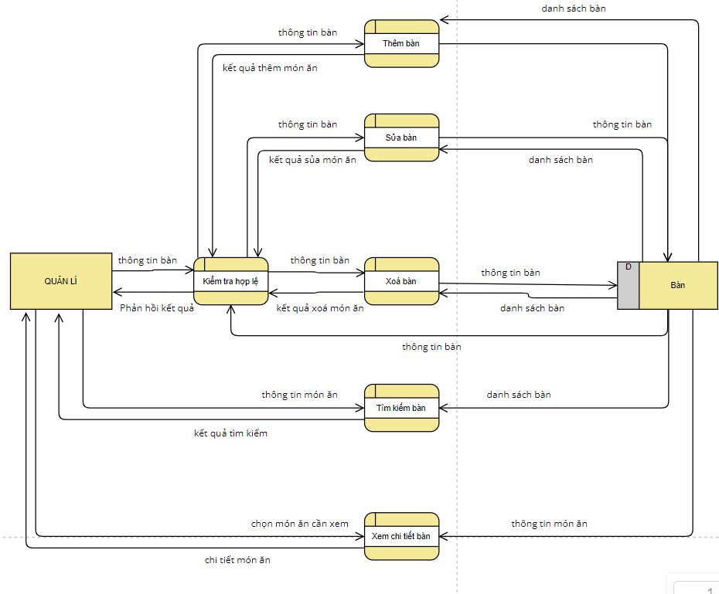

*Hình 5.2.2.2 DFD Quản lí bàn ở mức 3*:

* + 1. **DFD Quản lí đơn món**

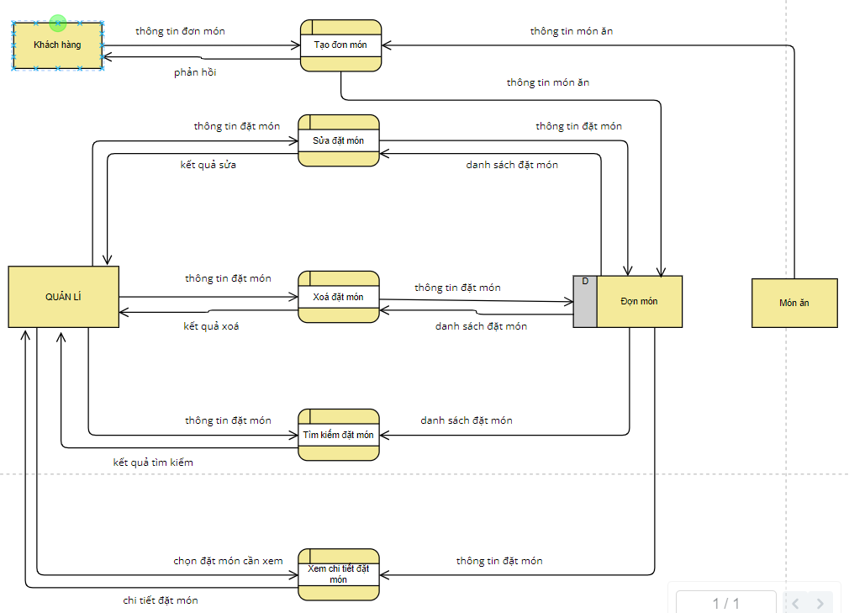

*Hình 5.2.3.1 DFD đơn món ở mức 2.*

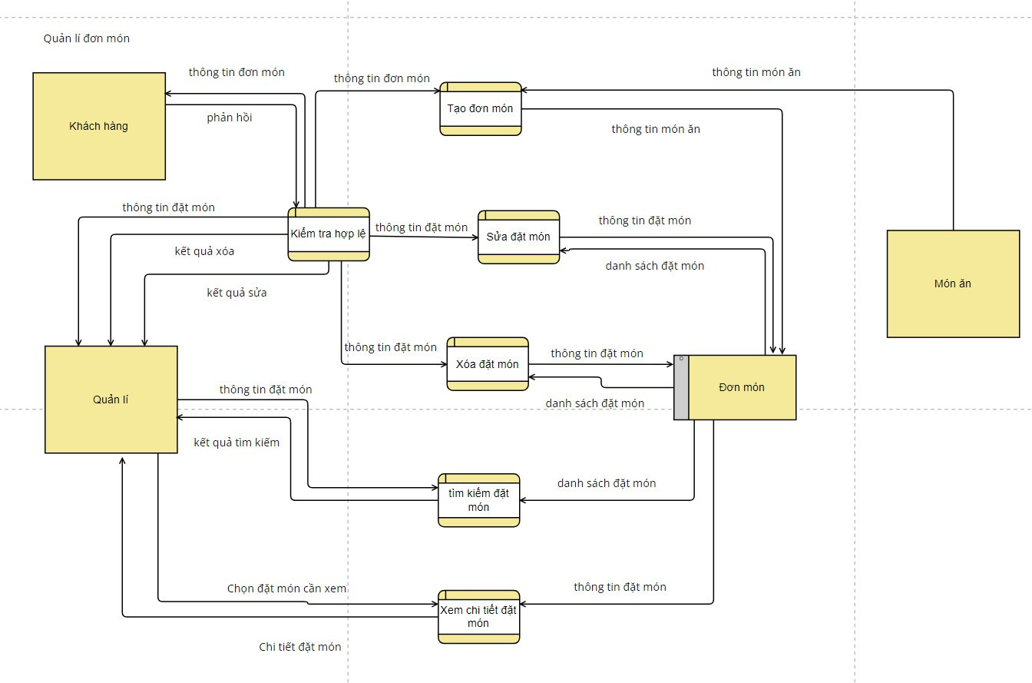

*Hình 5.2.3.2 DFD đơn món ở mức 3.*

* + 1. **DFD Quản lí nguyên liệu**

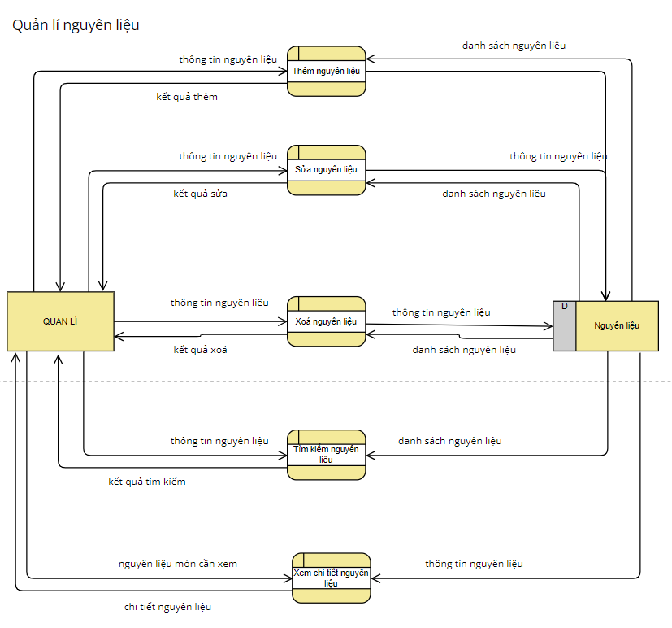

*Hình 5.2.4.1 DFD Quản lí nguyên liệu ở mức 2.*:

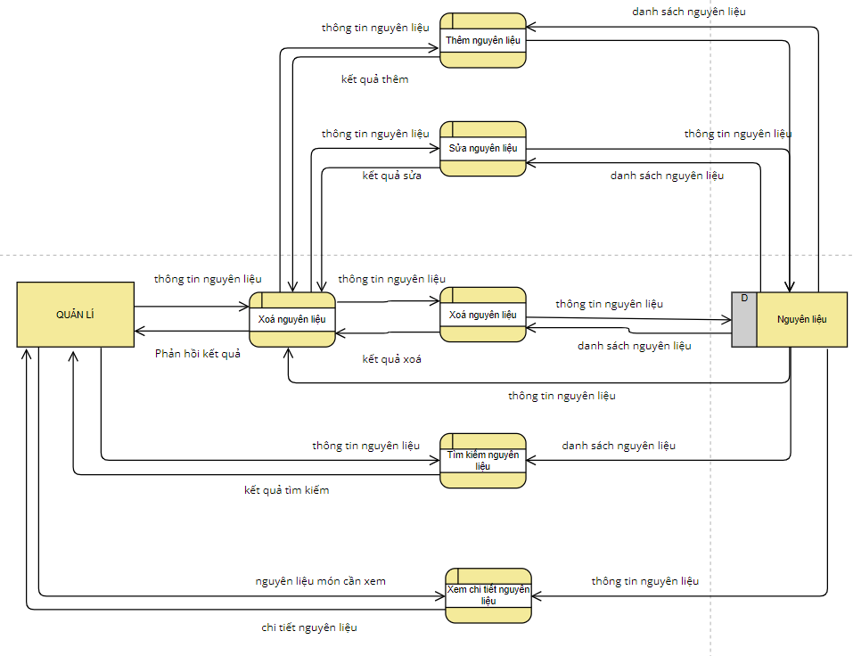

*Hình 5.2.4.2 DFD Quản lí nguyên liệu ở mức 3.*:

* + 1. **DFD Quản lý thể loại**

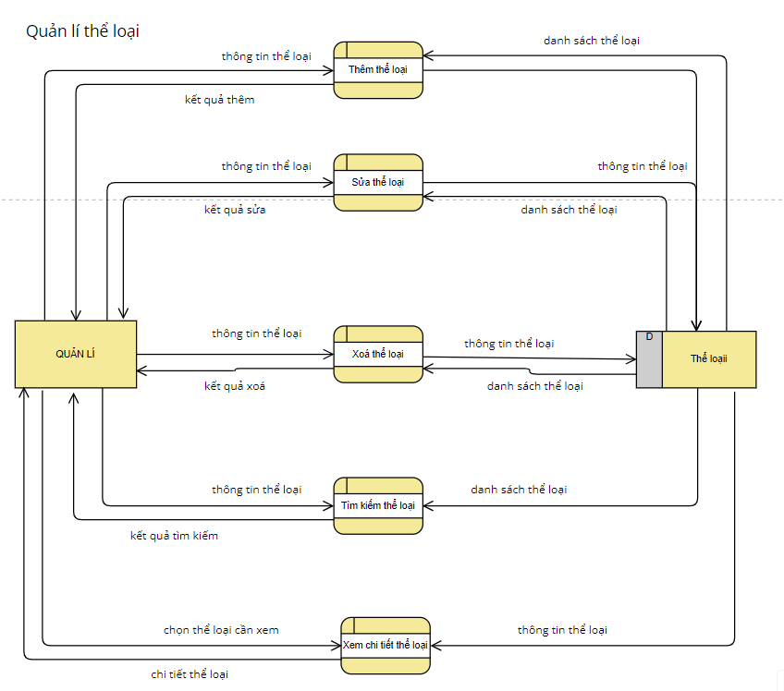

*Hình 5.2.5.1 DFD Quản lý thể loại ở mức 2.*

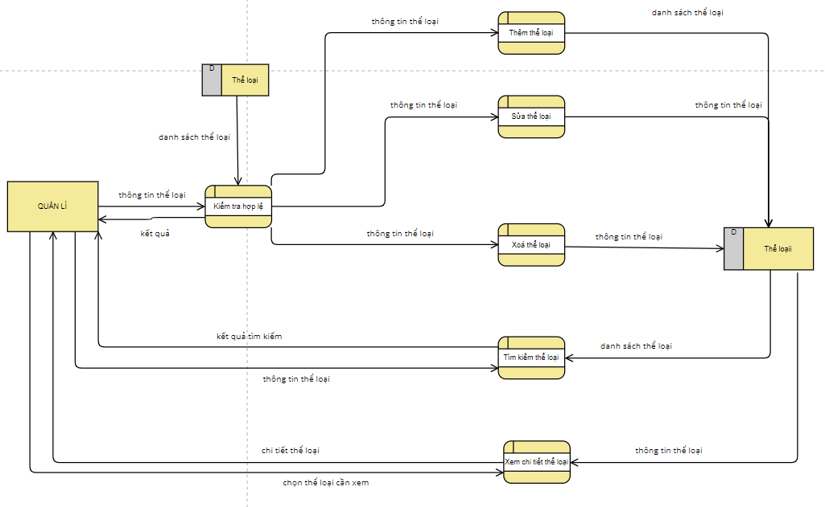

*Hình 5.2.5.2 DFD Quản lý thể loại ở mức 3.*

* + 1. **DFD Quản lý mã giảm giá**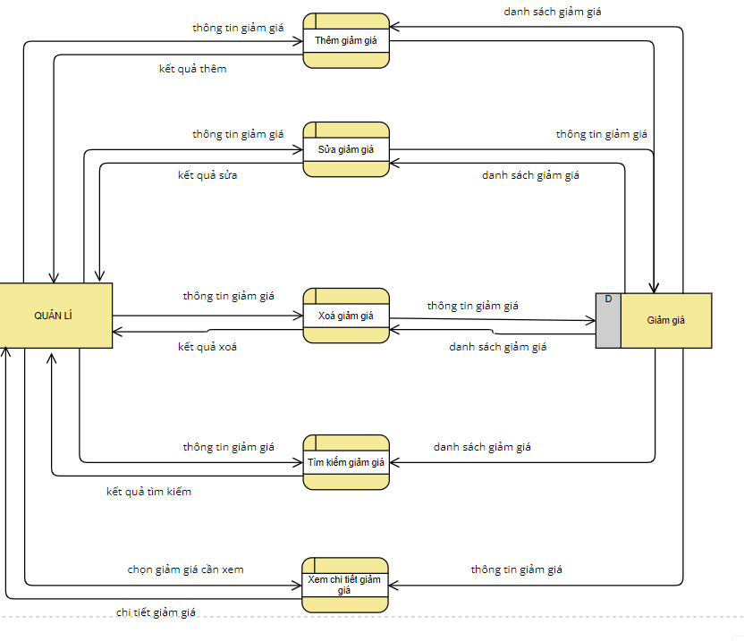

*Hình 5.2.6.1 DFD Quản lý mã giảm giá ở mức 2.*

*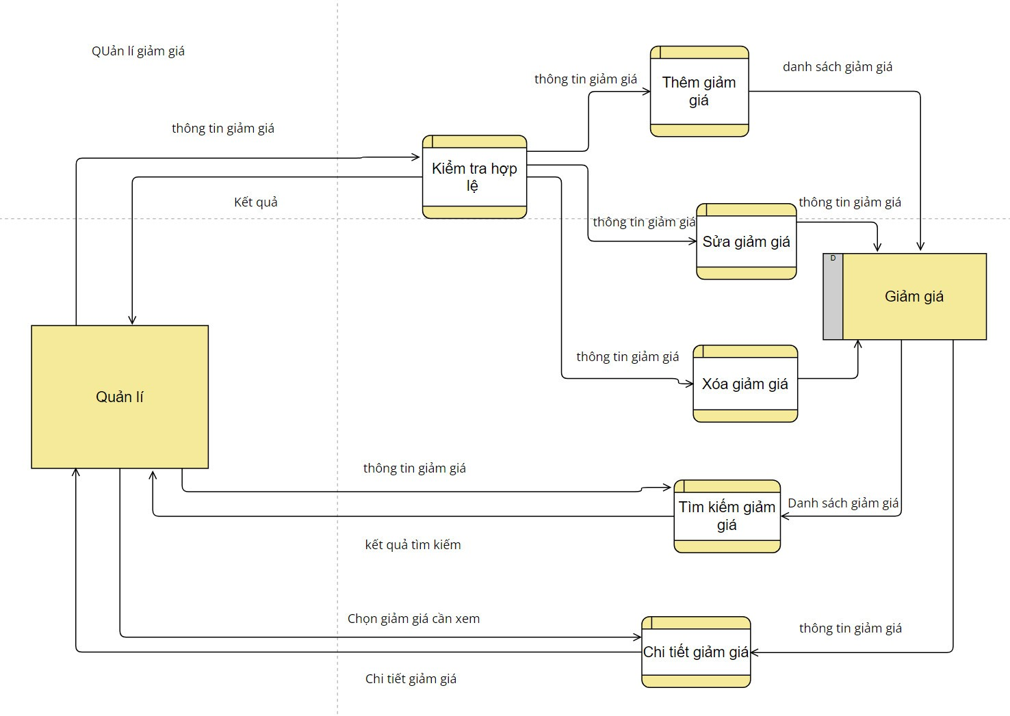Hình 5.2.6.2 DFD Quản lý mã giảm giá ở mức 3.*

* + 1. **DFD Quản lý nhà cung cấp**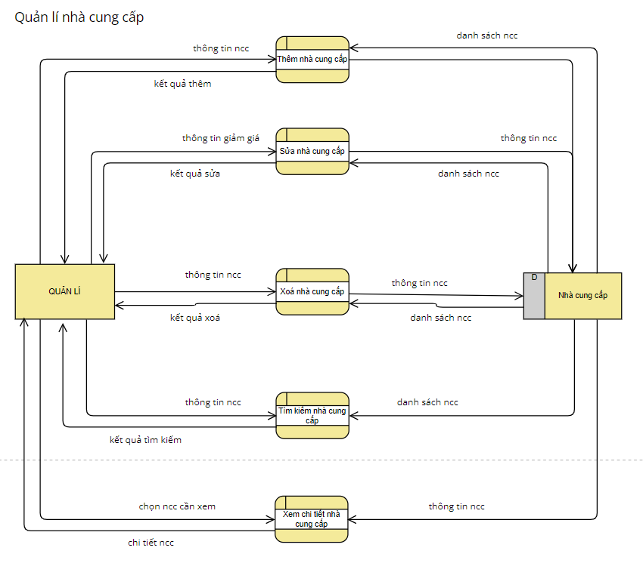

*Hình 5.2.7.1 DFD Quản lý nhà cung cấp ở mức 2.*

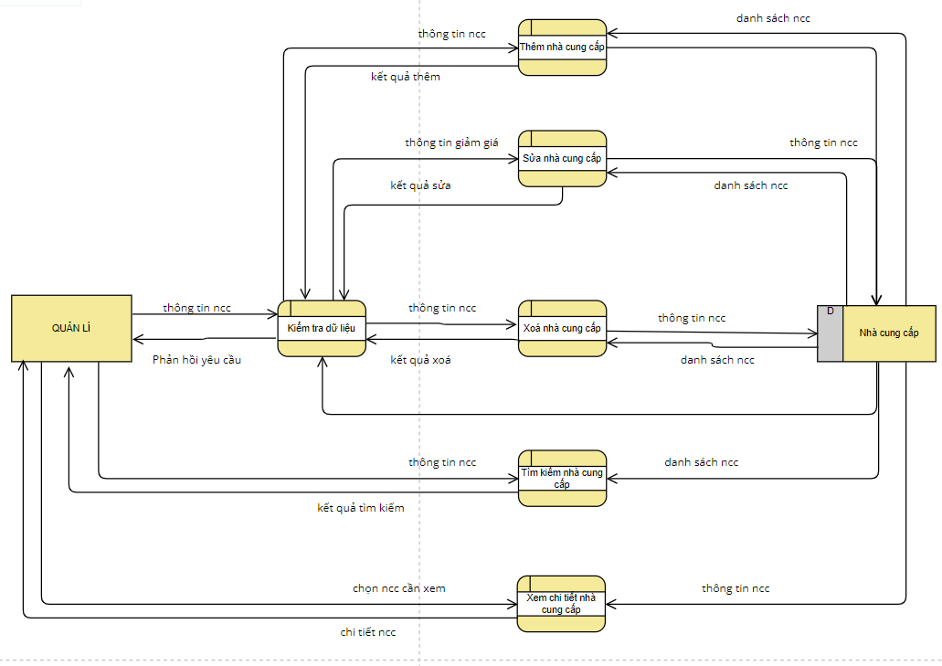

*Hình 5.2.7.2 DFD Quản lý nhà cung cấp ở mức 3.*

* + 1. **DFD Quản lý tài khoản**

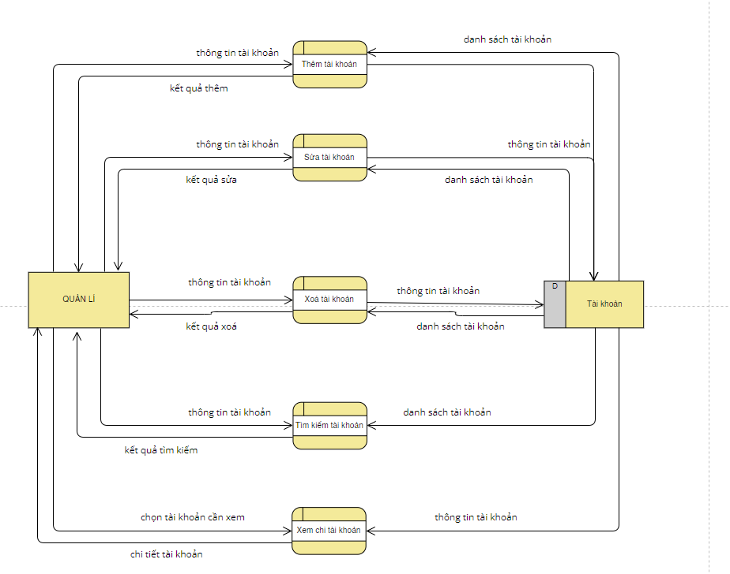

*Hình 5.2.8.1 DFD Quản lý tài khoản ở mức 2.*

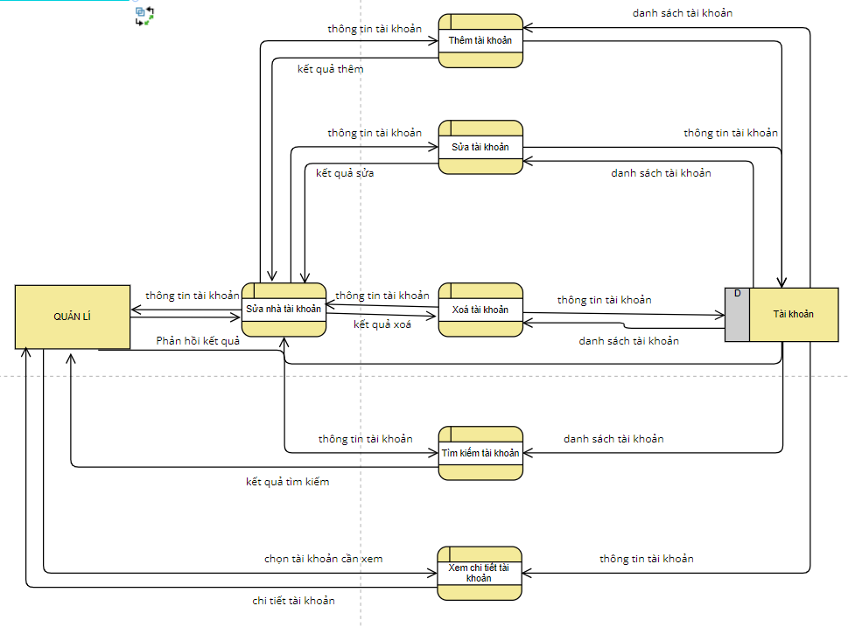

*Hình 5.2.8.2 DFD Quản lý tài khoản ở mức 3.*

* + 1. **DFD Quản lý hóa đơn**

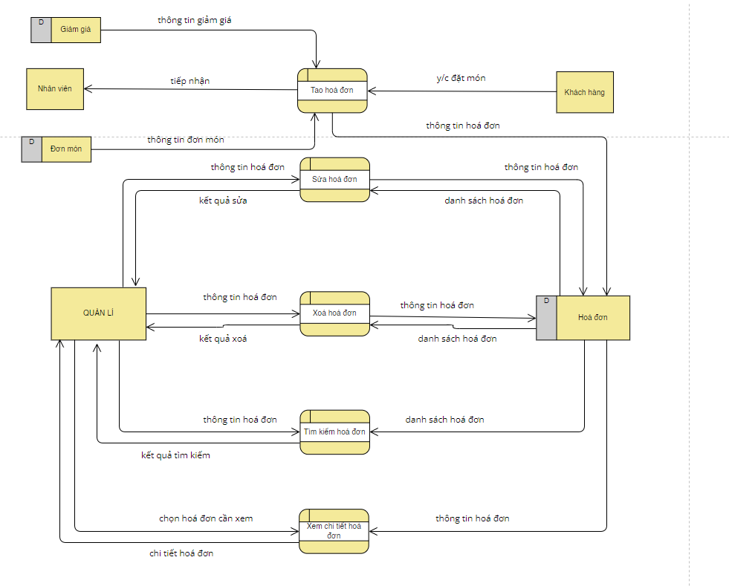

*Hình 5.2.9.1 DFD Quản lý hóa đơn ở mức 2.*

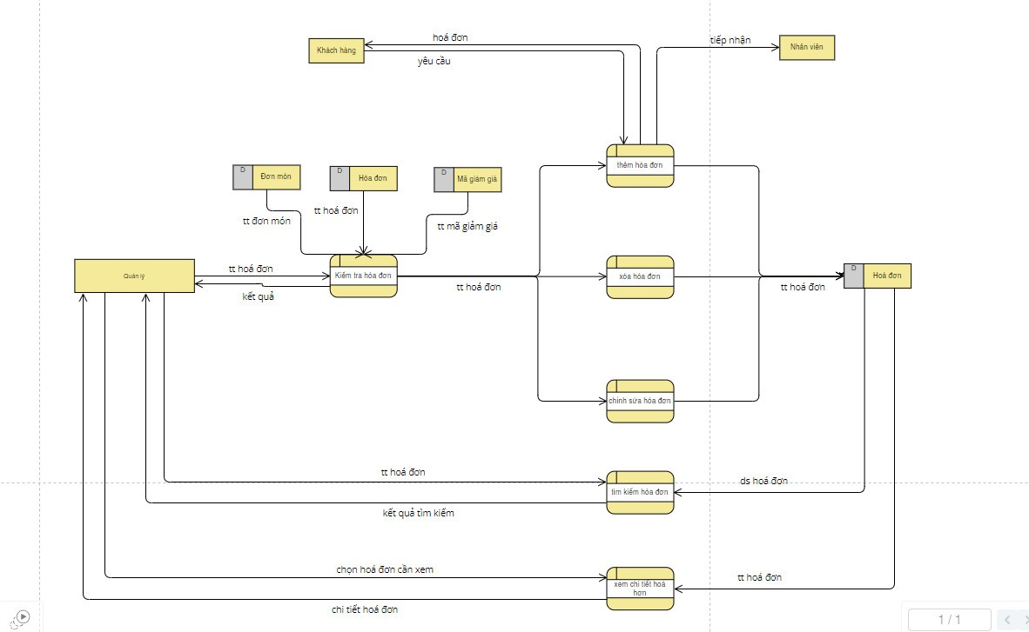

*Hình 5.2.9.2 DFD Quản lý hóa đơn ở mức 3.*

* + 1. **DFD Quản lý nhập kho**

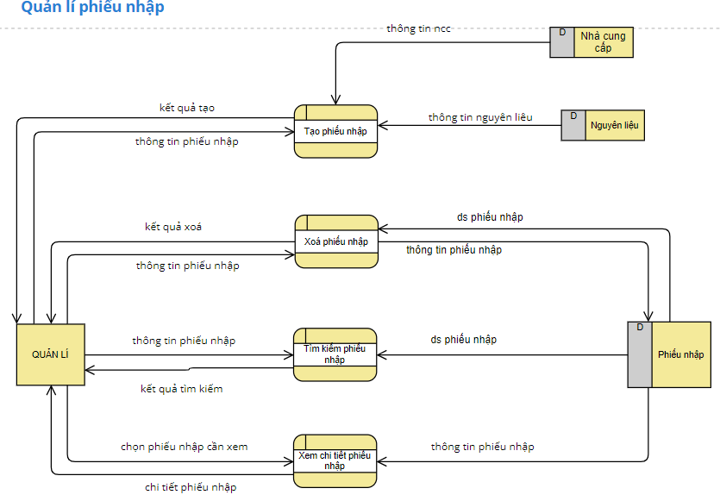

*Hình 5.2.10 DFD Quản lý nhập kho ở mức 2.*

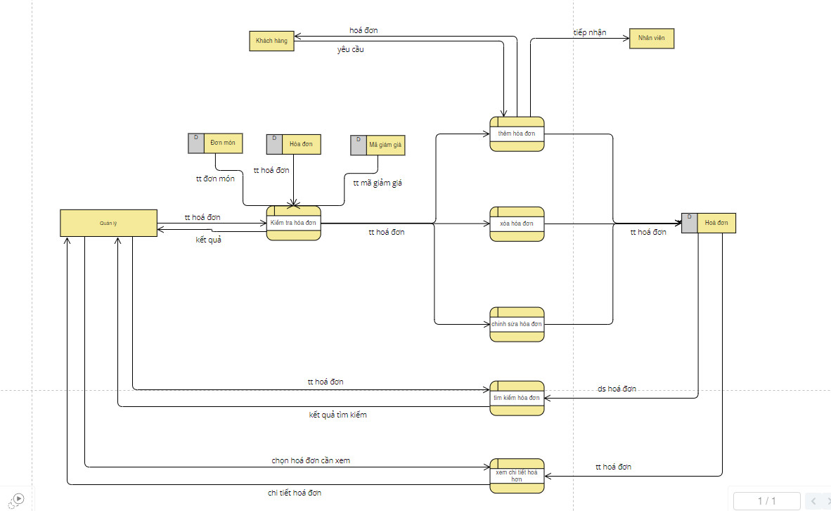

*Hình 5.2.10 DFD Quản lý nhập kho ở mức 3.*

* + 1. **DFD mức 2 Quản lý quyền**

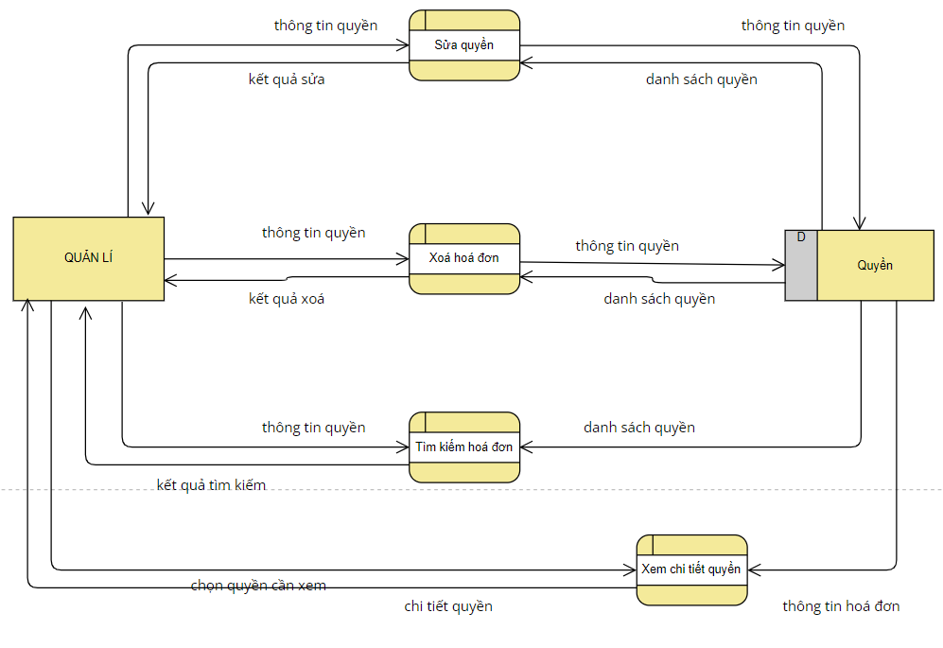

*Hình 5.2.11 DFD Quản lý quyền ở mức 2*

* + 1. **DFD mức 2 đăng nhập / đang xuất**

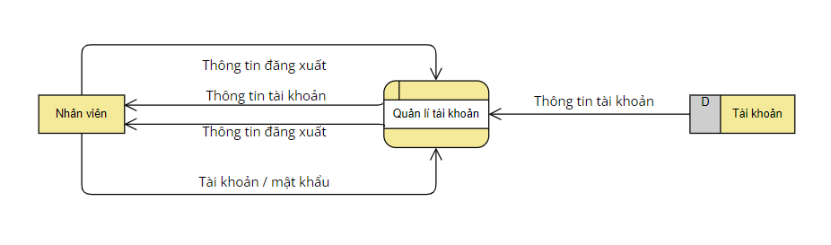 *Hình 5.2.12 DFD dăng nhập / dăng xuất ở mức 2*

* + 1. **DFD Quản lí công thức**

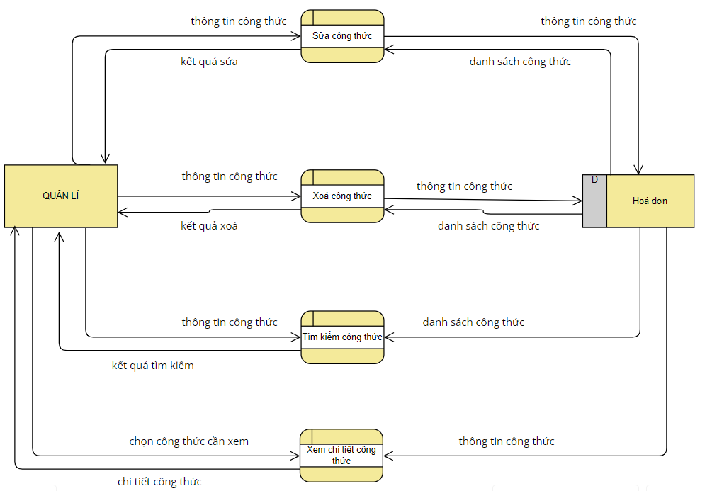

*Hình 5.2.13.1 DFD Quản lý công thức ở mức 2*

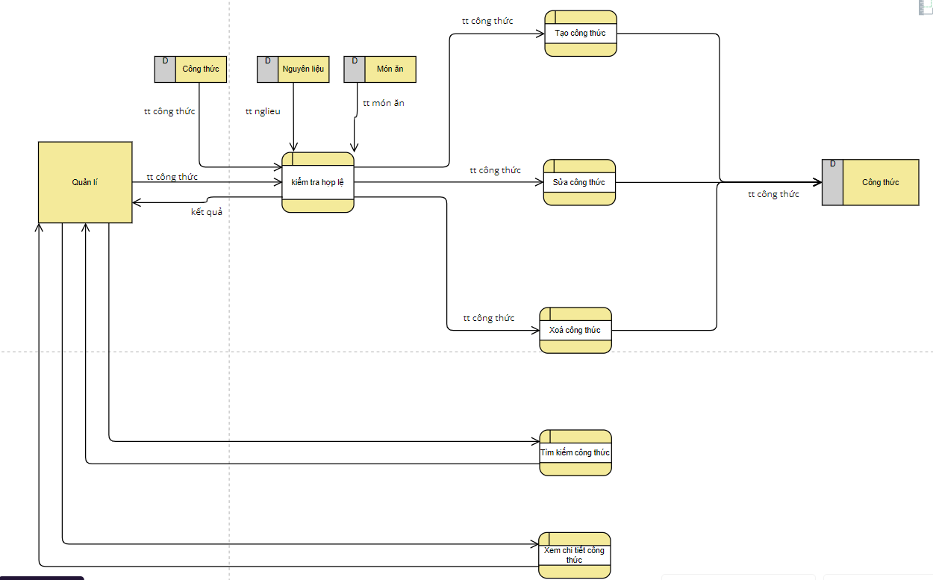

*Hình 5.2.13.2 DFD Quản lý công thức ở mức 3*

# 6. GIAO DIỆN

**6.1 Giao diện đăng nhập**

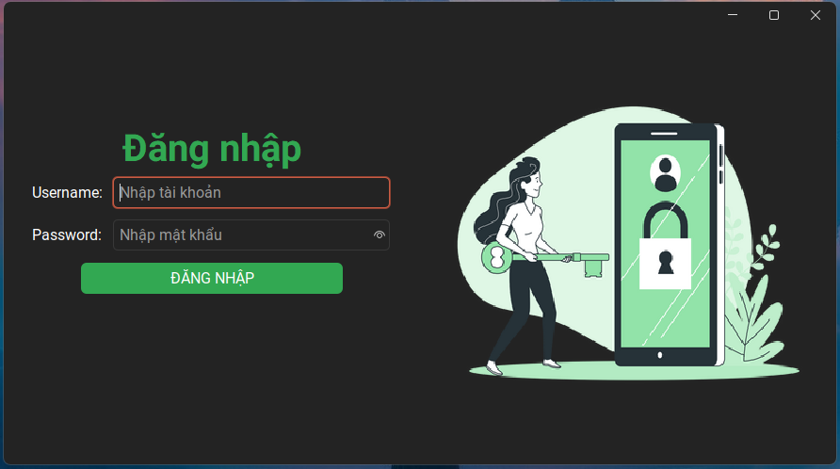

*Hình 6.1 Giao diện đăng nhập*

|  |  |  |  |  |  |  |
| --- | --- | --- | --- | --- | --- | --- |
| ***STT*** | ***Tên*** | ***Kiểu*** | ***Ý nghĩa*** | ***Miền giá trị*** | ***Gía trị mặc định*** | ***Ghi chú*** |
| ***1*** | ***usernameLable*** | ***JTable*** | ***Nhãn hiển thị cho trường nhập tên người dùng*** |  |  |  |
| ***2*** | ***passwordLabel*** | ***JTable*** | ***Nhãn hiển thị cho trường nhập mật khẩu*** |  |  |  |
| ***3*** | ***usernameField*** | ***JTextField*** | ***Nhập dữ liệu cho tên người dùng*** |  |  |  |
| ***4*** | ***passwordField*** | ***JPasswordField*** | ***Nhập liệu cho mật khẩu*** |  |  |  |
| ***5*** | ***loginBtn*** | ***JButton*** | ***Nút đăng nhập*** |  |  |  |
| ***7*** | ***Ibimage*** | ***JLable*** | ***Hiển thị hình ảnh*** |  |  |  |
| ***6*** | ***Login_lbl*** | ***JLable*** | ***Hiển thị tiê đề đăng nhập*** |  |  |  |

**6.2 Giao diện chung**

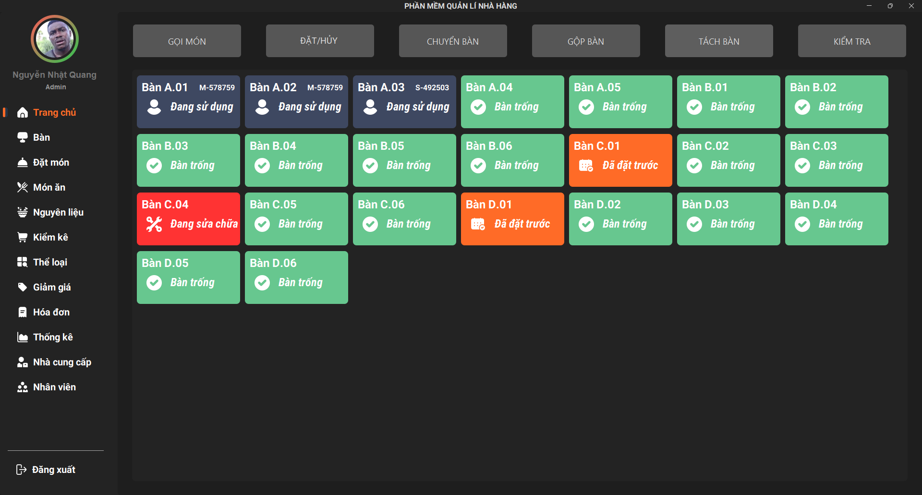 *Hình 6.2.1 Giao diện chung*

|  |  |  |  |  |  |  |
| --- | --- | --- | --- | --- | --- | --- |
| ***STT*** | ***Tên*** | ***Kiểu*** | ***Ý nghĩa*** | ***Miền giá trị*** | ***Gía trị mặc định*** | ***Ghi chú*** |
| ***1*** | *Thanh chức năng* | *jpanel* | *Chứa các nút chức năng cho ứng dụng* |  |  | *Có 10 chức năng* |
| ***2*** | *Giao diện của chức năng* | *jpanel* | *Để chứa giao diện của chức năng đó* |  |  |  |
| ***4*** | *Bàn* | *jbutton* | *Nút để bấm vô quản lý bàn* |  |  |  |
| ***5*** | *Đặt món* | *jbutton* | *Nút để bấm vô quản lý đặt món* |  |  |  |
| ***6*** | *Món ăn* | *jbutton* | *Nút để bấm vô quản lý món ăn* |  |  |  |
| ***7*** | *Nguyên liệu* | *jbutton* | *Nút để bấm vô quản lý nguyên liệu* |  |  |  |
| ***8*** | *Kiểm kê* | *jbutton* | *Nút để bấm vô quản lý kiểm kê* |  |  |  |
| ***9*** | *Thể loại* | *jbutton* | *Nút để bấm vô quản lý thể loại* |  |  |  |
| ***10*** | *Giảm giá* | *jbutton* | *Nút để bấm vô quản lý giảm giá* |  |  |  |
| ***11*** | *Hóa đơn* | *jbutton* | *Nút để bấm vô quản lý hóa đơn* |  |  |  |
| ***12*** | *Thống kê* | *jbutton* | *Nút để bẩm vô xem thông kê* |  |  |  |
| ***13*** | *Đăng xuất* | *jbutton* | *Nút để đăng xuất* |  |  |  |

## 6.3 Giao diện Trang chủ

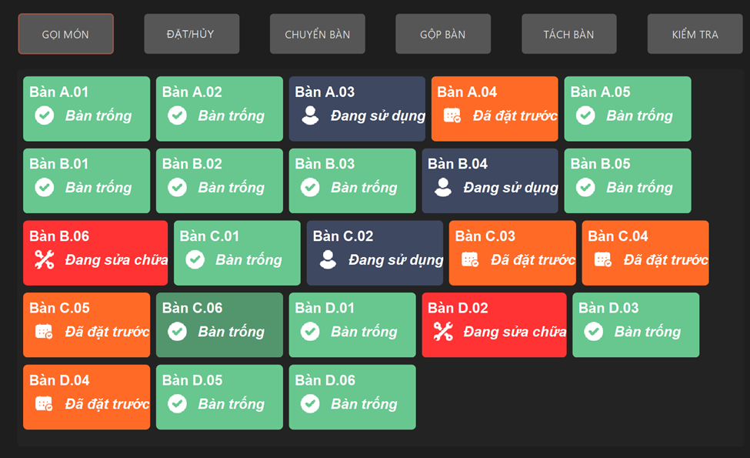

*Hình 6.3.1 Giao diện trang chủ*

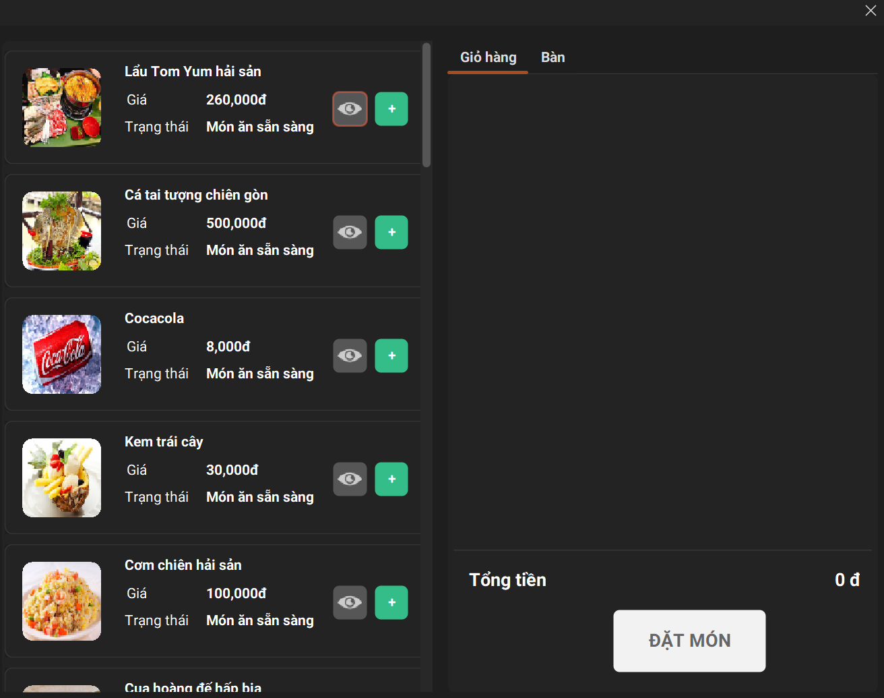

*Hình 6.3.2.1 Giao diện gọi món*

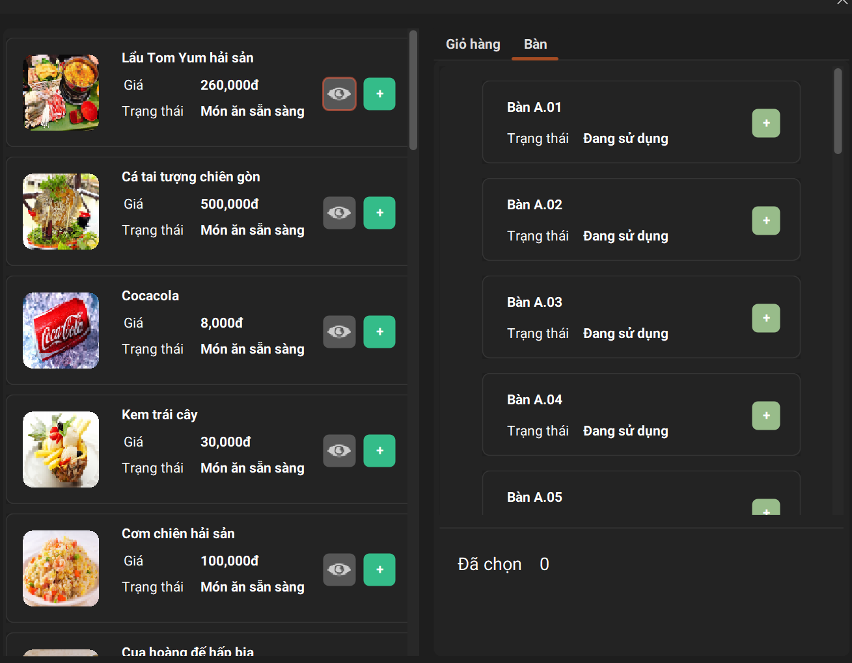

*Hình 6.3.2.2 Giao diện gọi món*

|  |  |  |  |  |  |  |
| --- | --- | --- | --- | --- | --- | --- |
| ***STT*** | ***Tên*** | ***Kiểu*** | ***Ý nghĩa*** | ***Miền giá trị*** | ***Giá trị mặc định*** | ***Ghi chú*** |
| ***1*** | *GỌI MÓN* | *Jbutton* | *Bấm vô để chọn món cho bàn* |  |  |  |
| ***2*** | *ĐẶT/HỦY* | *Jbutton* | *Để đặt bàn hoặc hủy bàn đã đặt* |  |  |  |
| ***3*** | *CHUYỂN BÀN* | *Jbutton* | *Để chuyển bàn* |  |  |  |
| ***4*** | *GỘP BÀN* | *Jbutton* | *Để gộp bàn lại* |  |  |  |
| ***5*** | *TÁCH BÀN* | *Jbutton* | *Để tách bàn đã gộp* |  |  |  |
| ***6*** | *KIỂM TRA* | *Jbutton* | *Để kiểm thông tin bàn* |  |  |  |
| ***7*** | *Các bàn* |  | *Chọn bàn để thao tác với các chức năng trong giao diện* |  |  |  |

## 6.4 Giao diện quản lí bàn

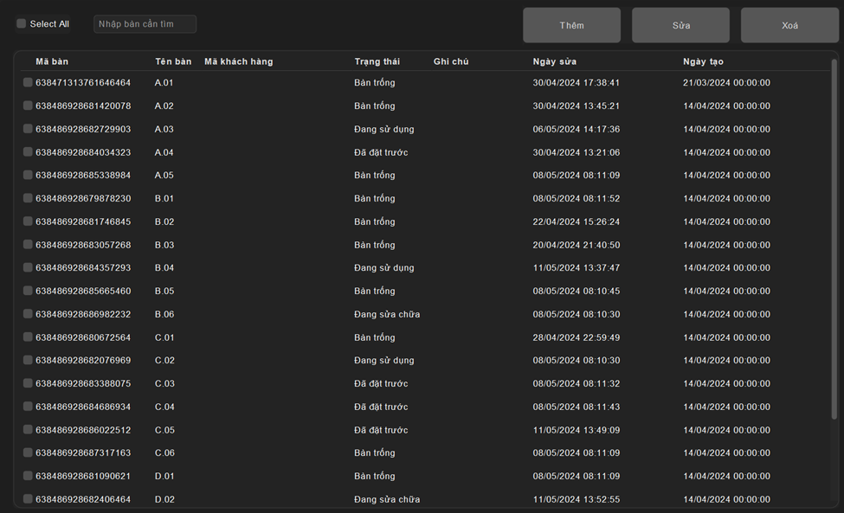

*Hình 6.4.1 Giao diện quản lí bàn*

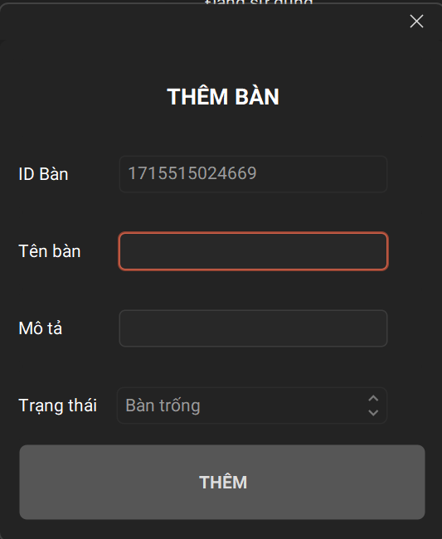

*Hình 6.4.2 Giao diện thêm bàn*

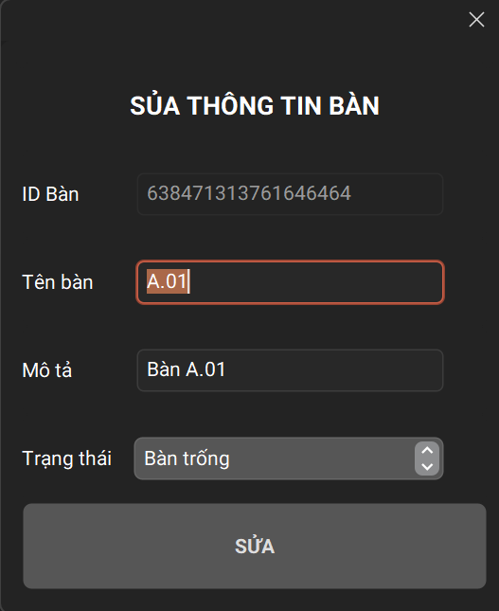

*Hình 6.4.3 Giao diện sửa bàn*

|  |  |  |  |  |  |  |
| --- | --- | --- | --- | --- | --- | --- |
| ***STT*** | ***Tên*** | ***Kiểu*** | ***Ý nghĩa*** | ***Miền giá trị*** | ***Giá trị mặc định*** | ***Ghi chú*** |
| ***1*** | *tbBan* | *JTable* | *Hiển thị danh sách các bàn đã được lập* |  |  | *Gồm các cột:*  *+cột 1:Check box để chọn/bỏ bàn.*  *+Cột 2: Chứa Id của bàn.*  *+Cột 3: tên bàn.*  *+Cột 4: Mã khách hàng sử dụng bàn*  *+Cột 5: Trạng thái của bàn.*  *+Cột 6:Ghi chú về bàn*  *+Cột 7:Thời gian cập nhật bàn*  *+Cột 8:Thời gian tạo bàn* |
| ***2*** | *chSekectall* | *JCheckBox* | *Ô chọn “Select all” để chọn/bỏ chọn các bàn trong bảng.* |  | *false* |  |
| ***3*** | *txtTimKiem* | *JTextField* | *Để tìm kiếm bàn theo tên bàn* |  | *Rỗng* |  |
| ***4*** | *btnThem* | *JButton* | *Đây là nút “Thêm” để thêm 1 bàn mới vô danh sách* |  |  |  |
| ***5*** | *btnSua* | *JButton* | *Đây là nút “Sửa” để sửa thông tin của bàn được chọn trong danh sách* |  |  |  |
| ***6*** | *btnXoa* | *JButton* | *Đây là nút “Xóa” để xóa bàn được chọn trong danh sách* |  |  |  |
| ***7*** | *LabelIDBan* | *JLabel* | *Cho biết ý nghĩa của textField* |  |  |  |
| ***8*** | *LabelTenBan* | *JLabel* | *Cho biết ý nghĩa của textField* |  |  |  |
| ***9*** | *LabelMoTa* | *JLabel* | *Cho biết ý nghĩa của textField* |  |  |  |
| ***10*** | *LabelTrangThai* | *JLabel* | *Cho biết ý nghĩa của textField* |  |  |  |
| ***11*** | *TextFieldIDBan* | *jTextField* | *Tự động tạo ID cho bàn cần thêm, hiện thông tin cần sửa* |  |  |  |
| ***12*** | *TextFieldTenBan* | *jTextField* | *Nhập tên bàn cần thêm, hiện thông tin cần sửa* |  |  |  |
| ***13*** | *TextFieldMoTa* | *jTextField* | *Nhập mô tả bàn cần thêm, hiện thông tin cần sửa* |  |  |  |
| ***14*** | *comboBoxTrangThai* | *jComboBox* | *Chọn trạng thái của bàn, cho phép chọn trạng thái mới để sửa* |  |  | *khóa cứng ở trạng thái trống khi thêm bàn, chỉ cho phép chọn khi sửa* |
| ***15*** | *btnThem* | *JButton* | *Thêm 1 bàn mới* |  |  |  |

**6.5 Giao diện quản lí đặt món**

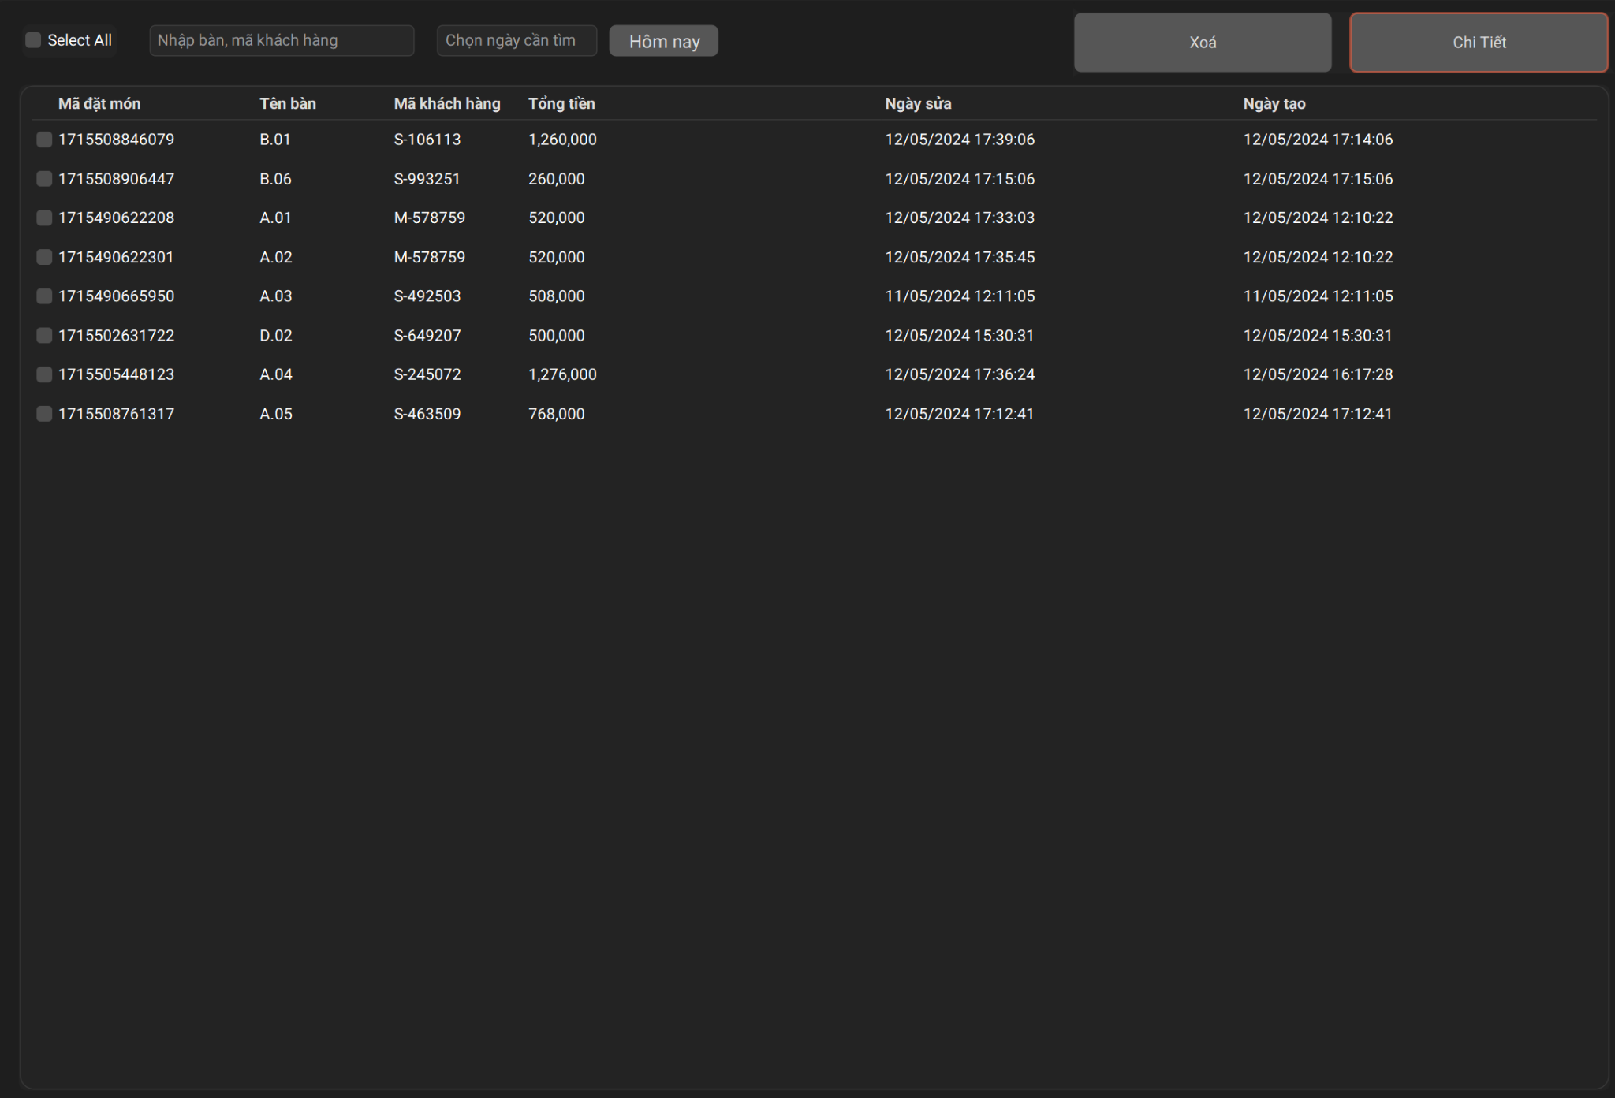

*Hình 6.5.1 Giao diện quản lí đặt món*

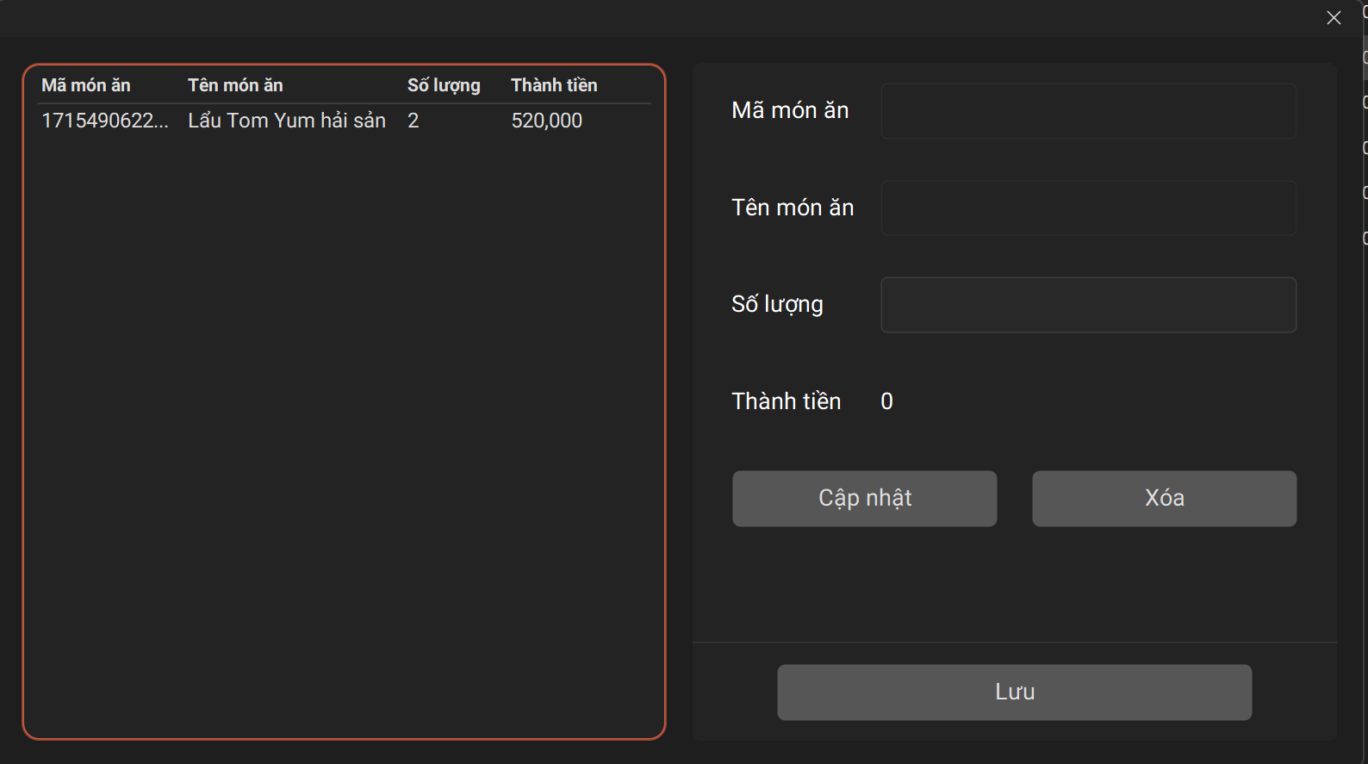

*Hình 6.5.2 Giao diện xem chi tiết đặt món*

|  |  |  |  |  |  |  |
| --- | --- | --- | --- | --- | --- | --- |
| ***STT*** | ***Tên*** | ***Kiểu*** | ***Ý nghĩa*** | ***Miền giá trị*** | ***Giá trị mặc định*** | ***Ghi chú*** |
| ***1*** | *tbDatMon* | *JTable* | *Hiển thị thông tin các đơn món đã đặt món* |  | ***Rỗng*** | *Gồm các cột:*  *+cột 1:Check box để chọn đơn hàng.*  *+Cột 2: Chứa Id của của mỗi đơn hàng.*  *+Cột 3: Chứa tên bàn của đơn hàng.*  *+Cột 4: Mã khách hàng của đơn hàng*  *+Cột 5: Chứa tổng giá trị của đơn hàng.*  *+Cột 6:Ngày cập nhật của đơn hàng.*  *+Cột 7:Ngày tạo đơn hàng.* |
| ***2*** | *btnXoa* | *JButton* | *Đây là nút “Xóa” để xóa đơn hàng đã chọn trong danh sách* |  |  |  |
| ***3*** | *btnChiTiet* | *JButton* | *Đây là nút “Chi tiết” để hiện thông tin chi tiết về đơn hàng đã chọn* |  |  |  |
| ***4*** | *chSekectall* | *JCheckBox* | *Đây là ô kiểm để chọn tất cả các đơn hàng.* |  |  |  |
| ***5*** | *txtTimKiem* | *JTextField* | *Đây là ô nhập dữ liệu để tìm kiếm thông tin* |  | *Một chuỗi rỗng* |  |
| ***6*** | *txtDate* | *JTextField* | *Đây là ô nhập dữ liệu để chọn ngày cần tìm kiếm.* |  | *Một chuỗi rỗng* |  |
|  | *labelMaMon* | *JLabel* | *Cho biết ý nghĩa của text field* |  |  |  |
|  | *labelTenMon* | *JLabel* | *Cho biết ý nghĩa của text field* |  |  |  |
|  | *labelSoLuong* | *JLabel* | *Cho biết ý nghĩa của text field* |  |  |  |
|  | *LabelThanhTien* | *JLabel* | *Cho biết ý nghĩa của text field* |  |  |  |
|  | *LabelTongTien* | *JLabel* | *Tính tổng tiền* |  |  |  |
|  | *btnCapNhat* | *JButton* | *Cập nhật lại dữ liệu* |  |  |  |
|  | *btnXoa* | *JButton* | *Xóa 1 món ăn* |  |  |  |
|  | *btnLuu* | *JButton* | *Lưu lại những thay đổi* |  |  |  |
|  | *TextFieldMaMon* | *JTextField* | *Hiện mã món ăn* |  |  | *Không được sửa* |
|  | *TextFieldTenMon* | *JTextField* | *Hiện tên món ăn* |  |  | *Không được sửa* |
|  | *TextFieldSoLuong* | *JTextField* | *Hiện số lượng của món đó* |  |  | *được sửa* |
|  | *tableMonAn* | *JTable* | *Hiện các món ăn của bàn đó* |  |  |  |

**6.6 Giao diện quản lý món ăn**

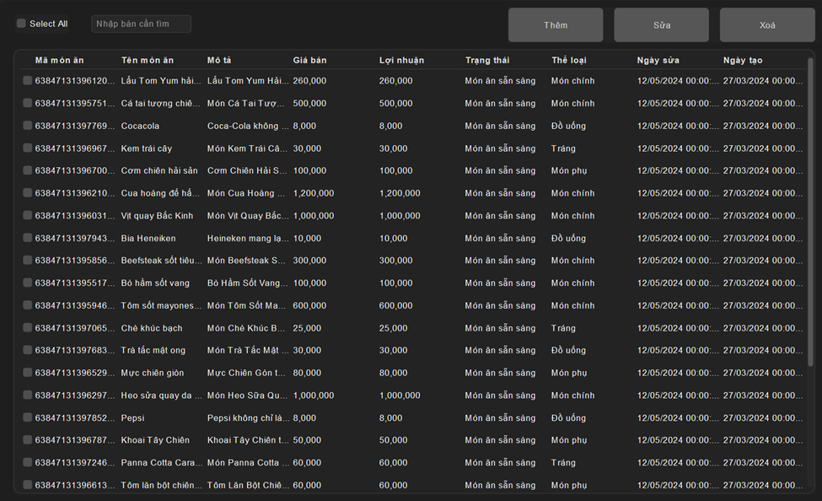

*Hình 6.6.1 Giao diện quản lý món ăn*

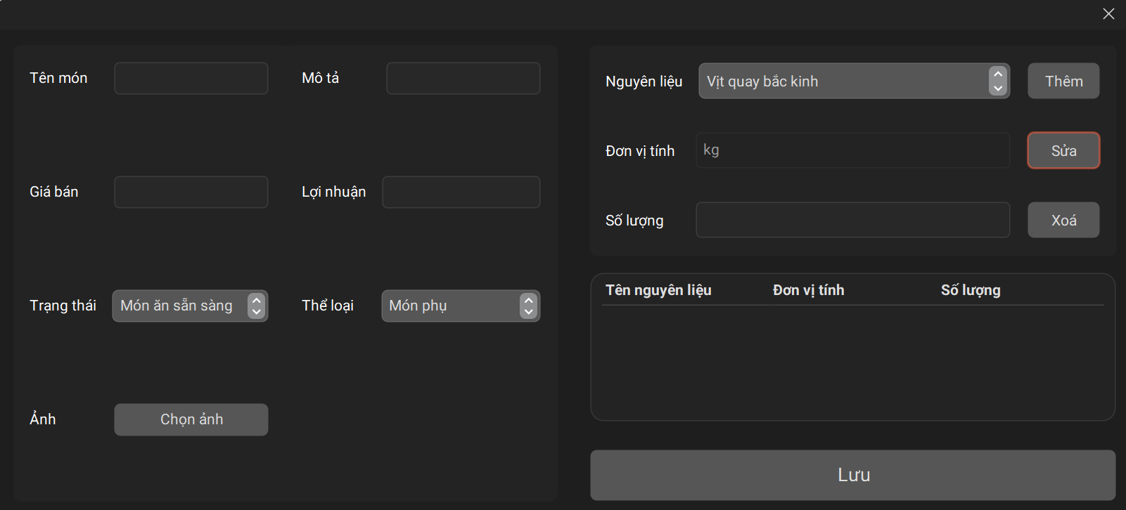

*Hình 6.6.2 Giao diện thêm món ăn*

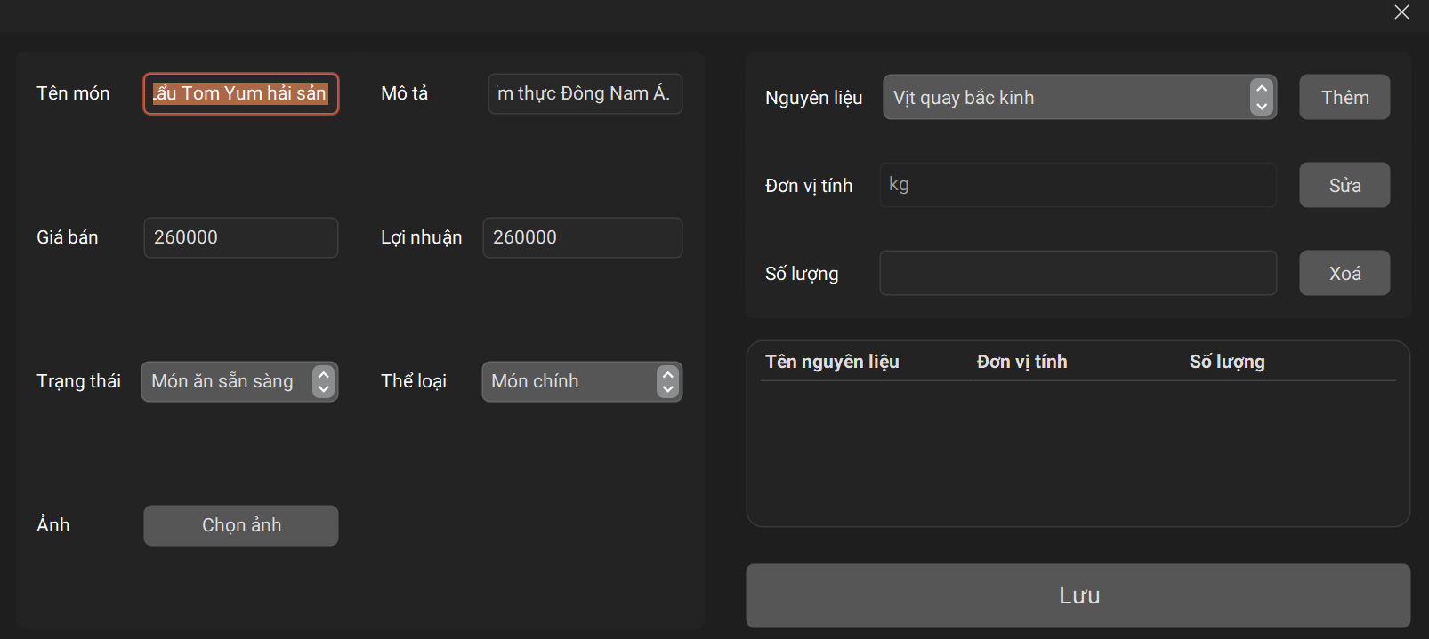

*Hình 6.6.2 Giao diện sửa món ăn*

|  |  |  |  |  |  |  |
| --- | --- | --- | --- | --- | --- | --- |
| ***STT*** | ***Tên*** | ***Kiểu*** | ***Ý nghĩa*** | ***Miền giá trị*** | ***Giá trị mặc định*** | ***Ghi chú*** |
| ***1*** | *tbMonA* | *JTable* | *Hiển thị danh sách các món ăn* |  | ***Rỗng*** | *Gồm các cột:*  *+cột 1:Check box để chọn món ăn.*  *+Cột 2: Chứa Id của của mỗi món ăn.*  *+Cột 3: Chứa tên món ăn .*  *+Cột 4: Mô tả món ăn.*  *+Cột 5: Gía món ăn.*  *+Cột 6:Lợi nhuận từ món ăn .*  *+Cột 7:Trang thái của món ăn.*  *+Cột 8: Thể loại món ăn.*  *+Cột 9: Ngày cập nhật của món ăn.*  *+Cột 10:Ngày tạo của món ăn.* |
| ***2*** | *chSelectall* | *JCheckBox* | *Đây là một JCheckBox, một ô chọt hết các món trong danh sách* |  |  |  |
| ***3*** | *txtTimKiem* | *JTextField* | *Đây là ô nhập liệu văn bản để tìm các món ăn theo tên* |  |  |  |
| ***4*** | *btnThem* | *JButton* | *Đây là nút “Thêm” ấn vô sẽ mở 1 hộp thoại để thêm món mới* |  |  |  |
| ***5*** | *btnSua* | *JButton* | *Đây là nút “ Sửa” để sửa món ăn đã chọn trong danh sách* |  |  |  |
| ***6*** | *btnXoa* | *JButton* | *Đây là nút “Xóa” để xóa món đã chọn trong danh sách* |  |  |  |
| ***7*** | *labelTenMon* | *JLabel* | *Cho biết ý nghĩa của textField* |  |  |  |
| ***8*** | *labelGiaban* | *JLabel* | *Cho biết ý nghĩa của textField* |  |  |  |
| ***9*** | *labelTrangthai* | *JLabel* | *Cho biết ý nghĩa của textField* |  |  |  |
| ***10*** | *labelAnh* | *JLabel* | *Cho biết ý nghĩa của textField* |  |  |  |
| ***11*** | *labelMoTa* | *JLabel* | *Cho biết ý nghĩa của textField* |  |  |  |
| ***12*** | *labelLoinhuan* | *JLabel* | *Cho biết ý nghĩa của textField* |  |  |  |
| ***13*** | *labelTheloai* | *JLabel* | *Cho biết ý nghĩa của textField* |  |  |  |
| ***14*** | *labelNguyenlieu* | *JLabel* | *Cho biết ý nghĩa của textField* |  |  |  |
| ***15*** | *labelDonvi* | *JLabel* | *Cho biết ý nghĩa của textField* |  |  |  |
| ***16*** | *labelSoluong* | *JLabel* | *Cho biết ý nghĩa của textField* |  |  |  |
| ***17*** | *TextFieldTenMon* | *JTextField* | *Nhập tên món ăn muốn thêm, hiện thông tin cần sửa* |  |  |  |
| ***18*** | *TextFieldGiaban* | *JTextField* | *Nhập giá của món ăn, hiện thông tin cần sửa* |  |  |  |
| ***19*** | *TextFieldMoTa* | *JTextField* | *Nhập mô tả của món ăn, hiện thông tin cần sửa* |  |  |  |
| ***20*** | *TextFieldLoinhuan* | *JTextField* | *Nhập lợi nhuân của món ăn, hiện thông tin cần sửa* |  |  |  |
| ***21*** | *TextFieldDonvi* | *JTextField* | *Hiện đơn vị của nguyên liệu dùng để nấu món đó* |  |  | *Không thể sửa* |
| ***22*** | *TextFieldSoluong* | *JTextField* | *Nhập số lượng của nguyên liệu để nấy món đó, hiện thông tin cần sửa* |  |  |  |
| ***23*** | *comboBoxTrangthai* | *JComboBox* | *Chọn trạng thái cho món ăn* |  |  |  |
| ***24*** | *comboBoxTheloai* | *JComboBox* | *Chọn loại món ăn* |  |  |  |
| ***25*** | *comboBoxNguyenlieu* | *JComboBox* | *Chọn nguyên liệu cho món ăn* |  |  |  |
| ***26*** | *btnAnh* | *JButton* | *Chọn ảnh cho món ăn từ hệ thống* |  |  |  |
| ***27*** | *btnThem* | *JButton* | *Thêm 1 nguyên liệu để nấu món đó* |  |  |  |
| ***28*** | *btnSua* | *JButton* | *Sửa 1 nguyên liệu để nấu món đó* |  |  |  |
| ***29*** | *btnXoa* | *JButton* | *Xóa 1 nguyên liệu để nấu món đó* |  |  |  |
| ***30*** | *btnLuu* | *JButton* | *Lưu lại món ăn đó* |  |  |  |
| ***31*** | *tableNguyenlieu* | *JTable* | *Hiện ra những nguyên liệu cần để nấu món đó* |  |  |  |

**6.7 Giao diện quản lý nguyên liệu**

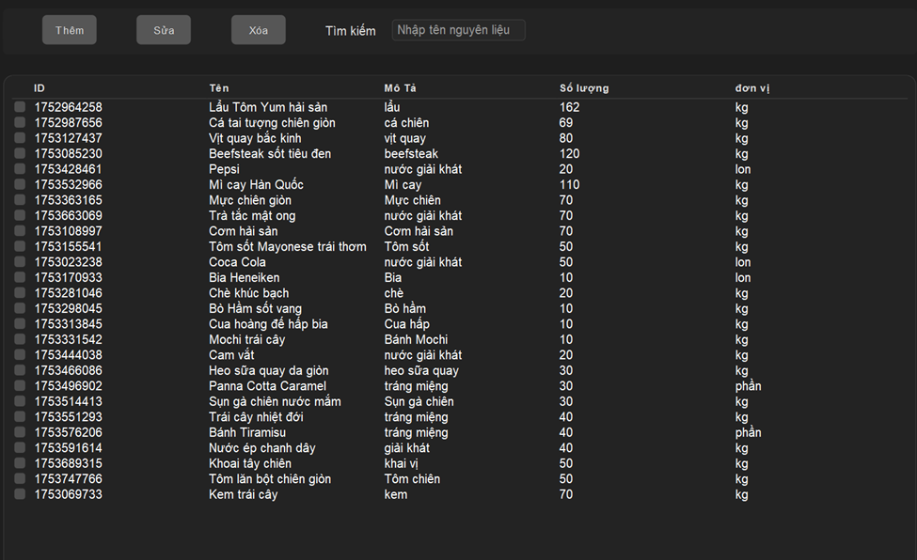

*Hình 6.7.1 Giao diện quản lý nguyên liệu*

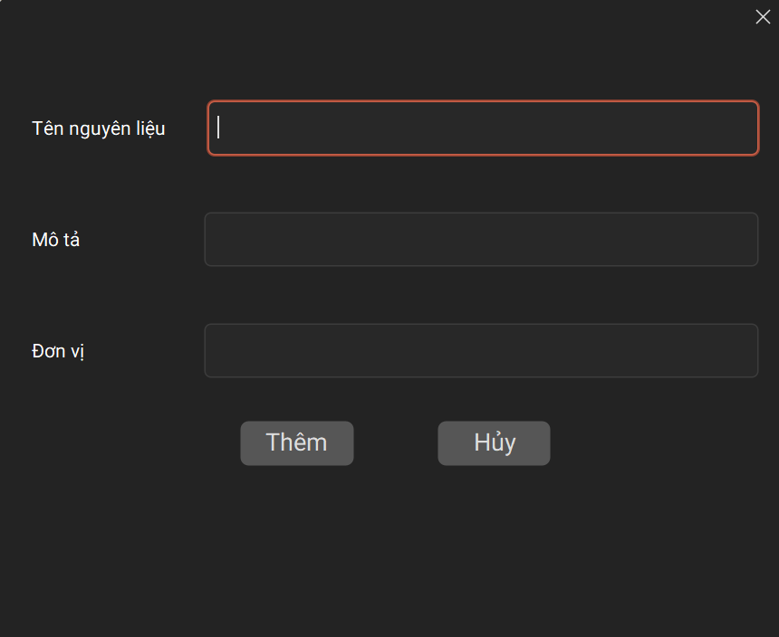

*Hình 6.7.2 Giao diện thêm nguyên liệu*

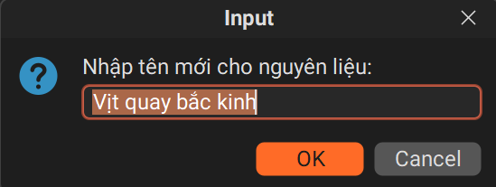

*Hình 6.7.3 Giao diện sửa nguyên liệu*

|  |  |  |  |  |  |  |
| --- | --- | --- | --- | --- | --- | --- |
| ***STT*** | ***Tên*** | ***Kiểu*** | ***Ý nghĩa*** | ***Miền giá trị*** | ***Giá trị mặc định*** | ***Ghi chú*** |
| ***1*** | ***jTable1*** | ***JTable*** | ***Bảng hiển thị danh sách nguyên liệu*** |  |  | *Gồm các cột:*  *+cột 1:Check để chọn nguyên liệu.*  *+Cột 2: Id của nguyên liệu.*  *+Cột 3: Tên nguyên liệu.*  *+Cột 4: Mô tả nguyên liệu.*  *+Cột 5: Số lượng nguyên liệu.*  *+Cột 6: Đơn vị đo lường của nguyên liệu.* |
| ***2*** | ***jButton1*** | ***JTable*** | ***Nút dùng để thêm nguyên liệu mới*** |  |  |  |
| ***3*** | ***jButton3*** | ***JTable*** | ***Nút dùng để sửa thông tin của nguyên liệu được chọn*** |  |  | ***Chọn 1 dòng trong table để sửa*** |
| ***4*** | ***jButton4*** | ***JTable*** | ***Nút dùng để xóa nguyên liệu được chọn*** |  |  | ***Chọn 1 dòng nguyên liệu để xóa*** |
| ***5*** | ***jLabel1*** | ***jLabel*** | ***Nút hiển thị chữ “Tìm kiếm” để tìm kiếm*** |  |  |  |
| ***6*** | ***jTextField1*** | ***JTextField*** | ***Ô nhập liệu để tìm kiếm nguyên liệu theo tên*** |  |  |  |
| ***7*** | ***labelTenNguyenLieu*** | ***JLabel*** | ***Cho biết ý nghĩa của textfield*** |  |  |  |
| ***8*** | ***labelMoTa*** | ***JLabel*** | ***Cho biết ý nghĩa của textfield*** |  |  |  |
| ***9*** | ***labelDonvi*** | ***JLabel*** | ***Cho biết ý nghĩa của textfield*** |  |  |  |
| ***10*** | ***TextFieldTenNguyenLieu*** | ***JTextField*** | ***Nhập tên nguyên liệu cần thêm*** |  |  |  |
| ***11*** | ***TextFieldMoTa*** | ***JTextField*** | ***Nhập mô tả cho nguyên liệu cần thêm*** |  |  |  |
| ***12*** | ***TextFielDonvi*** | ***JTextField*** | ***Nhập đơn vị của nguyên liệu cần thêm*** |  |  |  |
| ***13*** | ***btnThem*** | ***JButton*** | ***Thêm nguyên liệu mới vào*** |  |  | ***Không được để trống các text field*** |
| ***14*** | ***btnHuy*** | ***JButton*** | ***Hủy không thêm mới nguyên liệu nữa*** |  |  |  |
| ***15*** | ***LabelYeuCau*** | ***JLabel*** | ***Hiện ra yêu cầu dành cho text Field*** |  |  |  |
| ***16*** | ***TextFieldSua*** | ***JTextField*** | ***Hiện thông tin cần sửa*** |  |  |  |
| ***17*** | ***btnOk*** | ***JButton*** | ***Xác nhận sửa*** |  |  |  |
| ***18*** | ***btnCancel*** | ***jButton*** | ***Hủy sửa*** |  |  |  |

**6.8 Giao diện Quản lý thể loại**

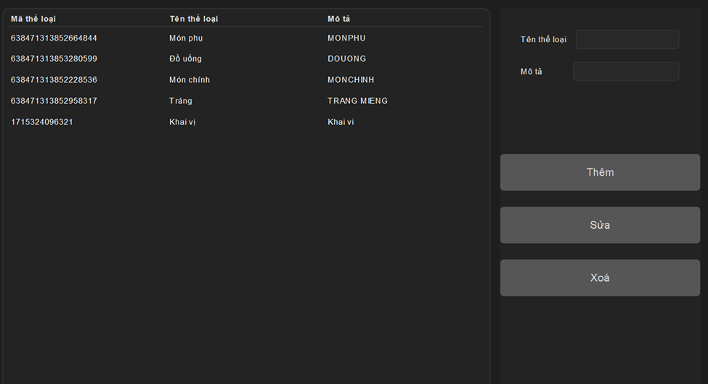

*Hình 6.8.1 Giao diện quản lý thể loại*

|  |  |  |  |  |  |  |
| --- | --- | --- | --- | --- | --- | --- |
| ***STT*** | ***Tên*** | ***Kiểu*** | ***Ý nghĩa*** | ***Miền giá trị*** | ***Giá trị mặc định*** | ***Ghi chú*** |
| ***1*** | ***txtTenTheLoai*** | ***JTextField*** | ***Đây là ô văn bản dùng để nhập tên của thể loại*** | ***Chuỗi ký tự*** |  |  |
| ***2*** | ***txtMoTa*** | ***JTextField*** | ***Đây là ô văn bản dùng để nhập mô tả cho thể loại*** | ***Chuỗi ký tự*** |  |  |
| ***3*** | ***btnThem*** | ***JButton*** | ***Nút này được sử dụng để thêm một thể loại mới*** |  |  |  |
| ***4*** | ***btnSua*** | ***JButton*** | ***Nút này được sử dụng để sửa thông tin của một thể loại*** |  |  |  |
| ***5*** | ***BtnXoa*** | ***JButton*** | ***Nút này được sử dụng để xóa 1 thể loại*** |  |  |  |
| ***6*** | ***tbTheLoai*** | ***JTable*** | ***Đây là bảng hiện thị danh sách các thể loại*** |  |  | ***Gồm các cột:***  ***+Cột “ID”: hiển thị tên của thể loại***  ***+Cột “Name”: hiển thị tên của thể loại***  ***+Cột “Des”: Hiển thị mô tả của thể loại.*** |

**6.9 Giao diện quản lý giảm giá**

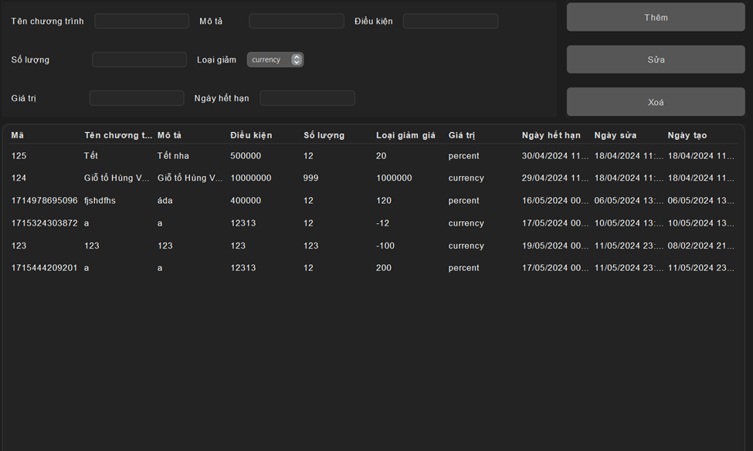

*Hình 6.9.1 Giao diện quản lý mã giảm giá*

|  |  |  |  |  |  |  |
| --- | --- | --- | --- | --- | --- | --- |
| ***STT*** | ***Tên*** | ***Kiểu*** | ***Ý nghĩa*** | ***Miền giá trị*** | ***Giá trị mặc định*** | ***Ghi chú*** |
| ***1*** | ***tbDiscount*** | ***JTable*** | ***Bảng hiển thị dư liệu của phiếu giảm giá*** |  |  | ***Gồm các cột:***  ***+cột “ID”: hiển thị id của phiếu***  ***+Cột “Tên”: hiển thị tên của phiếu giảm giá***  ***+Cột “Mô Tả”: mô tả phiếu giảm giá.***  ***+Cột “điều kiện”:***  ***Hiển thị giá trị tối thiểu để áp giảm giá/***  ***+Cột “số lượng”:Số lượng còn lại của chương trình giảm giá.***  ***+Cột “Loại giảm giá”: hiển thị loại giảm theo phần trăm hay giá tiền.***  ***+Cột “Ngày hết hạn”: Ngày hết hạn của chương trình giảm giá.***  ***+Cột “Ngày sửa ”: Ngày cập nhật thông tin chương trình giảm giá.***  ***+Cột “ Ngày tạo” : Ngày tạo chương trình.*** |
| ***2*** | ***btnThem*** | ***JButton*** | ***Nút ” thêm” dùng để thêm một mục giảm giá mới vào bảng*** |  |  |  |
| ***3*** | ***btnXoa*** | ***JButton*** | ***Nút “Xóa” dùng để xóa mục giảm giá.*** |  |  |  |
| ***4*** | ***btnSua*** | ***JButton*** | ***Nút “ Sửa” dùng để sửa thông tin của mục giảm giá được chọn trong bảng*** |  |  |  |
| ***5*** | ***txtTenChuongTrinh*** | ***JTextField*** | ***Ô văn bản để nhập tên chương trình giảm giá*** |  |  |  |
| ***6*** | ***txtMota*** | ***JTextField*** | ***Ô văn bản để nhập mổ tả cho chương trình giảm giá.*** |  |  |  |
| ***7*** | ***txtDieuKien*** | ***JTextField*** | ***Ô văn bản để nhập giá trị tối thiếu để áp dụng giảm giá.*** |  |  |  |
| ***8*** | ***txtSoLuong*** | ***JTextField*** | ***Ô văn bản nhập số lượng còn lại của chương trình giảm giá*** |  |  |  |
| ***9*** | ***cbxLoaiGiam*** | ***JComBox*** | ***Combobox để chọn loại giảm giá, có các tùy chọn như “Tỷ lệ phần trăm” và “ giảm giá cố định”*** |  |  |  |
| ***10*** | ***txtGiaTri*** | ***JTextField*** | ***Ô văn bản để nhập giá trị giảm giá*** |  |  |  |
| ***11*** | ***txtDate*** | ***JTextField*** | ***Ô văn bản để chọn ngày hết hạn cho chương trình giảm giá.*** |  |  |  |

**6.10 Giao diện quản lí nhập kho**

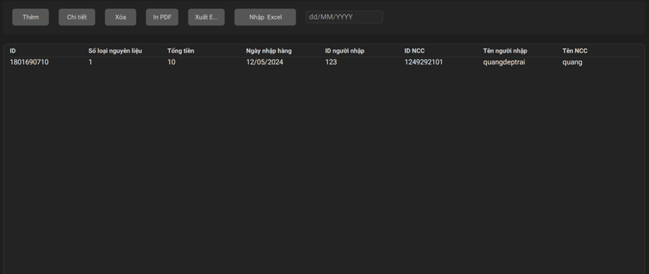

*Hình 6.10.1 Giao diện quản lí nhập kho*

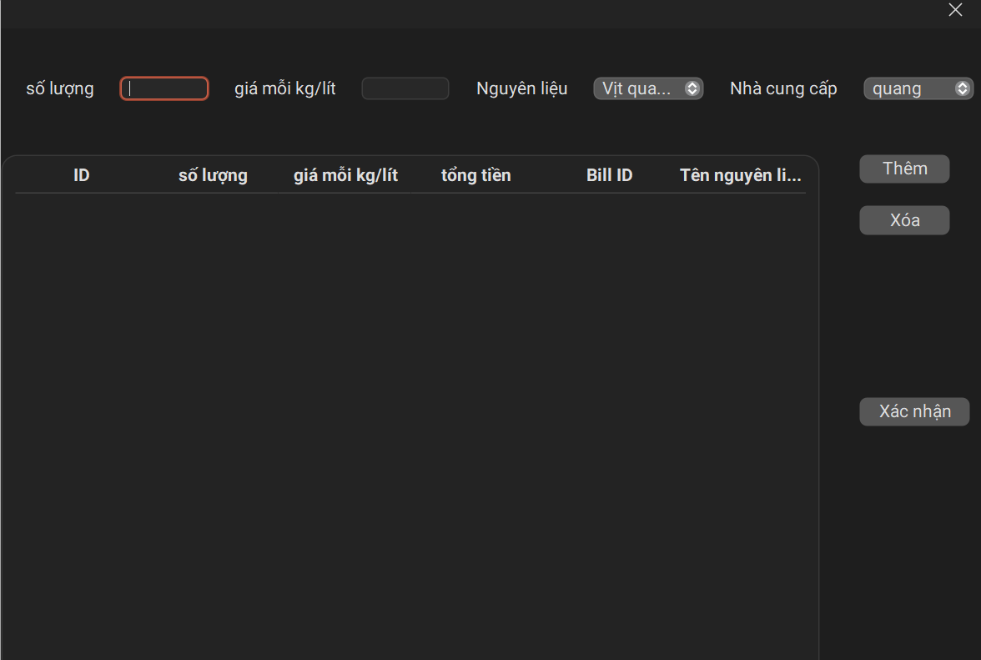

*Hình 6.10.2 Giao diện thêm hóa đơn nhập kho*

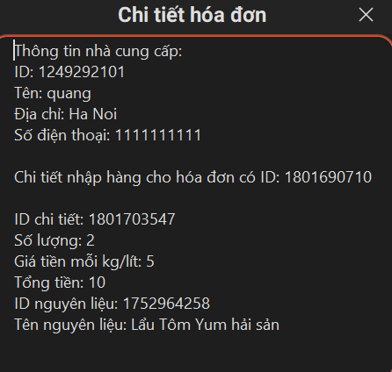

*Hình 6.10.3 Giao diện chi tiết hóa đơn nhập kho*

|  |  |  |  |  |  |  |
| --- | --- | --- | --- | --- | --- | --- |
| ***STT*** | ***Tên*** | ***Kiểu*** | ***Ý nghĩa*** | ***Miền giá trị*** | ***Giá trị mặc định*** | ***Ghi chú*** |
| *1* | *btnThem* | *JButton* | *Thêm mới 1 hóa đơn nhập hàng* |  |  | *Khi nhấn vào sẽ hiện ra 1 JDialog để người dùng chọn nguyên liệu cần nhập* |
| *2* | *DialogDetailImportBill* | *JDialog* | *Chọn nguyên liệu để nhập* |  |  | *1 hóa đơn chỉ nhập từ 1 nhà cung cấp* |
| *3* | *btnThemChiTiet* | *JButton* | *Thêm 1 nguyên liệu cần nhập* |  |  |  |
| *4* | *TextFieldSoLuong* | *JTextFIeld* | *Nhập số lượng cần nhập của nguyên liệu đó* |  |  | *Số lượng không được bé hơn hoặc bằng 0* |
| *5* | *TextFieldGiaTien* | *JTextField* | *Nhập số tiền mỗi kg/lít* |  |  | *Số tiền không được bé hơn hoặc bằng 0* |
| *6* | *JButtonXacNhan* | *JButton* | *Xác nhận nhập hàng* |  |  |  |
| *7* | *tableDetailImportBill* | *JTable* | *Hiện các nguyên liệu đã thêm* |  |  |  |
| *8* | *btnChiTiet* | *JButton* | *Xem chi tiết của 1 hóa đơn* |  |  | *Chọn vào 1 dòng trên table để xem chi tiết* |
| *9* | *btnXoa* | *JButton* | *Xóa 1 hóa đơn* |  |  | *Chọn vào 1 dòng trên table để xóa* |
| *10* | *btnInPDF* | *JButton* | *In 1 hóa đơn ra PDF* |  |  | *Chọn 1 dòng trên table để in* |
| *11* | *btnXuatExcel* | *JButton* | *In 1 hóa đơn ra Excel* |  |  | *Chọn 1 dòng trên table để in* |
| *12* | *btnNhapExcel* | *JButton* | *Nhập dữ liệu từ file Excel* |  |  | *Chọn 1 file Excel trong hệ thống để them dữ liệu* |
| *13* | *textFieldTImKiem* | *JTextField* | *Nhập vào ngày tháng năm để tìm kiếm hóa đơn* |  |  | *Nhập theo định dạng*  *Dd/mm/yyyy* |
| *14* | *tableImportBill* | *JTable* | *Chứa các hóa đơn nhập hàng* |  |  | *Chỉ chứa những hóa đơn chưa bị xóa* |

**6.11 Giao diện quản lí nhà cung cấp**

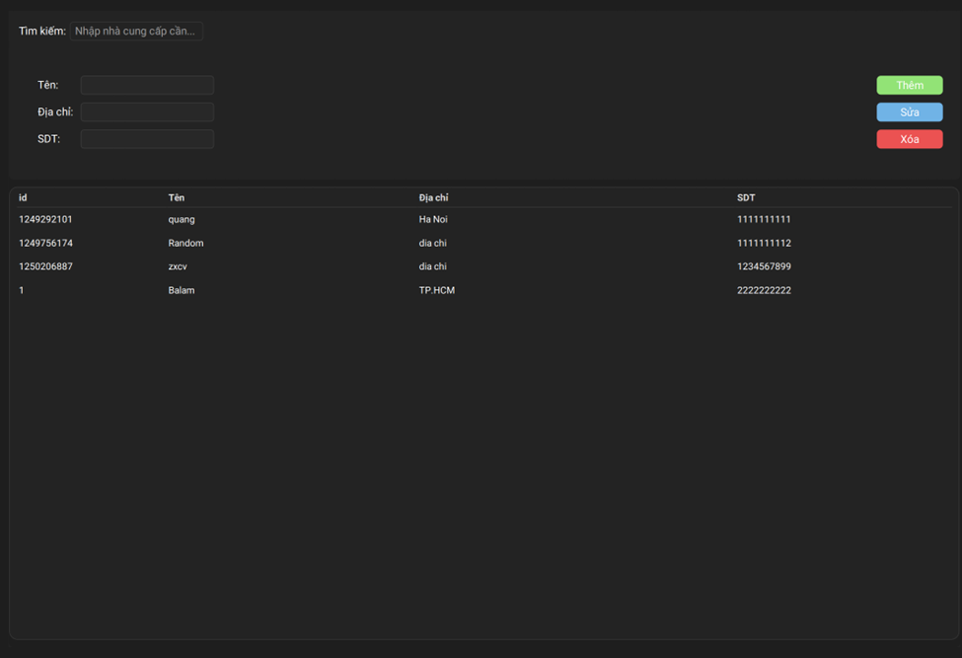

*Hình 6.11 Giao diện quản lí nhà cung cấp*

|  |  |  |  |  |  |  |
| --- | --- | --- | --- | --- | --- | --- |
| ***STT*** | ***Tên*** | ***Kiểu*** | ***Ý nghĩa*** | ***Miền giá trị*** | ***Giá trị mặc định*** | ***Ghi chú*** |
| *1* | *LabelTimkiem* | *JLabel* | *Cho biết chức năng của textfield* |  |  |  |
| *2* | *LabelTen* | *JLabel* | *Cho biết chức năng của textfield* |  |  |  |
| *3* | *LabelDiaChi* | *JLabel* | *Cho biết chức năng của textfield* |  |  |  |
| *4* | *LabelSoDienThoai* | *JLabel* | *Cho biết chức năng của textfield* |  |  |  |
| *5* | *TextFieldTimKiem* | *JTextField* | *Nhập tên Nhà cung cấp cần tìm, hiện ra thông tin cần sửa* |  |  |  |
| *6* | *TextFieldTen* | *JTextField* | *Nhập tên nhà cung cấp cần thêm, hiện ra thông tin cần sửa* |  |  |  |
| *7* | *TextFielDiaChi* | *JTextField* | *Nhập địa chỉ của nhà cung cấp cần thêm, hiện ra thông tin cần sửa* |  |  |  |
| *8* | *TextFieldSoDienThoai* | *JTextField* | *Nhập số điện thoại của nhà cung cấp cần thêm, hiện ra thông tin cần sửa* |  |  |  |
| *9* | *btnThem* | *JButton* | *Nhấn vào đẻ thêm nhà cung cấp mơi* |  |  | *Các ô textField không được để trống* |
| *10* | *btnSua* | *JButton* | *Sửa thông tin của 1 nhà cung cấp* |  |  | *Chọn 1 dòng trên table để sửa* |
| *11* | *btnXoa* | *JButton* | *Xóa 1 nhà cung cấp* |  |  | *Chọn 1 dòng trên table để xóa* |
| *12* | *tableNCC* | *JTable* | *Hiện các nhà cung cấp* |  |  | *Chỉ hiện các nhà cung cấp chưa bị xóa* |

**6.12 Giao diện Quản lý tài khoản**

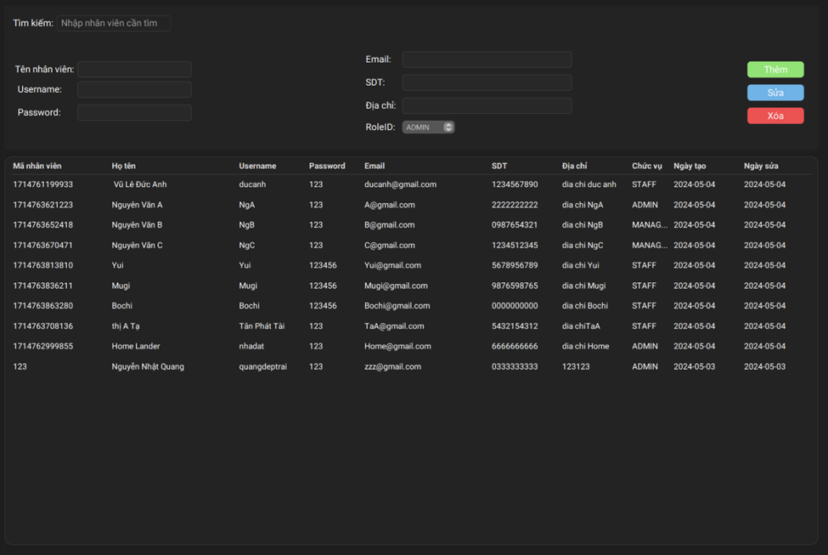

*Hình 6.12.1 Giao diện quản lý tài khoản*

|  |  |  |  |  |  |  |
| --- | --- | --- | --- | --- | --- | --- |
| ***STT*** | ***Tên*** | ***Kiểu*** | ***Ý nghĩa*** | ***Miền giá trị*** | ***Giá trị mặc định*** | ***Ghi chú*** |
|  | *LabelTimKiem* | *JLabel* | *Cho biết ý nghĩa của textField* |  |  |  |
|  | *LabelTenNhanVien* | *JLabel* | *Cho biết ý nghĩa của textField* |  |  |  |
|  | *LabelUsername* | *JLabel* | *Cho biết ý nghĩa của textField* |  |  |  |
|  | *LabelPassword* | *JLabel* | *Cho biết ý nghĩa của textField* |  |  |  |
|  | *LabelEmail* | *JLabel* | *Cho biết ý nghĩa của textField* |  |  |  |
|  | *LabelSoDienThoai* | *JLabel* | *Cho biết ý nghĩa của textField* |  |  |  |
|  | *LabelDiaChi* | *JLabel* | *Cho biết ý nghĩa của textField* |  |  |  |
|  | *LabelRoleID* | *JLabel* | *Cho biết ý nghĩa của combobox* |  |  |  |
|  | *TextFieldTimKiem* | *JTextField* | *Nhập tên của nhân viên cần tìm, hiện ra thông tin cần sửa* |  |  |  |
|  | *TextFieldTenNhanVien* | *JTextField* | *Nhập tên nhân viên cần thêm, hiện ra thông tin cần sửa* |  |  |  |
|  | *TextFieldUsername* | *JTextField* | *Nhập username của nhân viên cần thêm, hiện ra thông tin cần sửa* |  |  |  |
|  | *TextFieldPassword* | *JTextField* | *Nhập password của nhân viên cần thêm, hiện ra thông tin cần sửa* |  |  |  |
|  | *TextFieldEmail* | *JTextField* | *Nhập email cần thêm, hiện ra thông tin cần sửa* |  |  |  |
|  | *TextFieldSoDienThoai* | *JTextField* | *Nhập số điện thoại của nhân viên cần thêm, hiện ra thông tin cần sửa* |  |  |  |
|  | *TextFieldDiaChi* | *JTextField* | *Nhập địa chỉ của nhân viên cần thêm, hiện ra thông tin cần sửa* |  |  |  |
|  | *btnThem* | *JButton* | *Thêm mới 1 nhân viên* |  |  | *Không được để trống các ô textfield* |
|  | *btnSua* | *JButton* | *Sửa thông tin của 1 nhân viên* |  |  | *Chọn 1 dòng trên table để sửa* |
|  | *btnXoa* | *JButton* | *Xóa 1 nhân viên* |  |  | *Chọn 1 dòng trên table để xóa* |
|  | *comboBoxRole* | *JComboBox* | *Chọn vai trò của nhân viên đó* |  |  |  |
|  | *tableNhanVien* | *JTable* | *Hiện ra các nhân viên* |  |  | *Chỉ hiện những nhân viên không bị xóa* |

**6.13 Giao diện Quản lý hóa đơn**

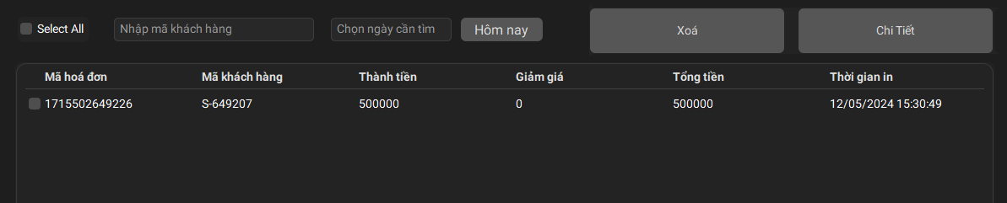

*Hình 6.13.1 Giao diện quản lý hóa đơn*

|  |  |  |  |  |  |  |
| --- | --- | --- | --- | --- | --- | --- |
| **STT** | **Tên** | **Kiểu** | **Ý nghĩa** | **Miền giá trị** | **Giá trị mặc định** | **Ghi chú** |
|  | *cbhSelectAll* | *jCheckBox* | *Chọn tất cả hóa đơn* |  |  |  |
|  | *txtTimKiem* | *JTextField* | *Tìm kiếm trong bảng hóa đơn* |  |  |  |
|  | *txtDate* | *JtextField* | *Tìm hóa đơn theo ngày* |  |  |  |
|  | *jButton1* | *JButton* | *Chọn thời gian là ngày hôm nay* |  |  |  |
|  | *btnXoa* | *JButton* | *Xóa hóa đơn được chọn* |  |  |  |
|  | *btnChiTiet* | *JButton* | *Xem chi tiết hóa đơn được chọn* |  |  | *Chỉ xem được 1 hóa đơn mỗi lần* |
|  | *tbInvoice* | *JTable* | *Hiển thị danh sách hóa đơn* |  |  | *Nếu không chọn thời gian thì mặc định hiển thị tất cả hóa đơn* |

**6.14 Giao diện Thống kê**

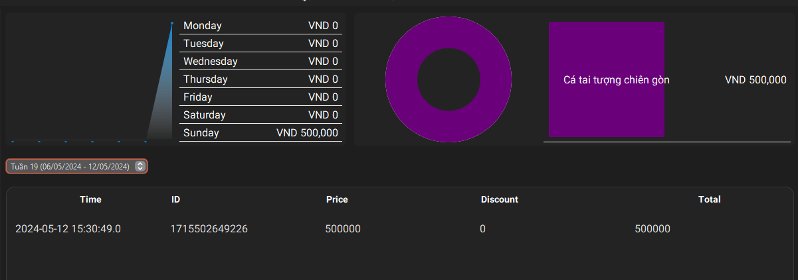

*Hình 6.13.1 Giao diện thống kê*

|  |  |  |  |  |  |  |
| --- | --- | --- | --- | --- | --- | --- |
| **STT** | **Tên** | **Kiểu** | **Ý nghĩa** | **Miền giá trị** | **Giá trị mặc định** | **Ghi chú** |
|  | *chartLine* |  | *Biểu thị tổng doanh thu các ngày trong tuần được chọn* |  |  |  |
|  | *chartPie* |  | *Thống kê các món ăn được bán nhiều nhất trong tuần* |  |  | *Số món ăn giới hạn ở 6(chọn ra 6 món bán được nhiều nhất để hiển thị)* |
|  | *comboBoxWeek* | *JCombobox* | *Chọn tuần thống kê* |  |  | *Giới hạn trong năm 2024* |

# TỔNG KẾT

Hệ thống quản lý nhà hàng thông minh là một giải pháp hiệu quả để quản lý và vận hàng một cách chính xác, bảo mật và hiệu quả hơn. Với tính năng đặc biệt của hệ thống giúp cho việc quản lý và sử dụng trở nên dễ dàng và nhanh chóng hơn. Đồng thời, hệ thống cũng giúp thống kê doanh số giúp cho các chuyển đổi số của nhà hàng được rõ ràng , qua đó giúp chủ sở hưu dễ dành quan lý dòng tiền

**Hướng phát triển**

- Tích hợp tính năng phân tích dữ liệu: Sử dụng các công nghệ trí tuệ nhân tạo để phát hiện các xu hướng đặt món và thống kê người dùng. Các mô hình này có thể được sử dụng để đưa ra các dự đoán về việc đề xuất các giải pháp quản lý phù hợp. Tích hợp các công cụ phân tích dữ liệu để phân tích các dữ liệu về việc sử dụng điện thoại của người dùng, bao gồm thời gian sử dụng, số lần bật/tắt điện thoại, các ứng dụng được sử dụng nhiều nhất, lượng dữ liệu được sử dụng và nhiều thông tin khác. Từ đó, người quản lý có thể đánh giá tình trạng sử dụng điện thoại của người dùng và đưa ra các phương án phù hợp.

- Phát triển ứng dụng di động: Phát triển các ứng dụng di động cho hệ thống quản lý, cho phép người dùng có thể sử dụng hệ thống trên thiết bị điện thoại thông minh cá nhân. Tích hợp tính năng nhận diện khuôn mặt hoặc vân tay để bảo vệ thông tin cá nhân của người dùng.

- Tăng tính tương thích: Phát triển hệ thống để tương thích với nhiều loại thiết bị điện thoại khác nhau và hệ điều hành, từ đó giúp cho việc quản lý và sử dụng điện thoại trở nên đa dạng và linh hoạt hơn. Tích hợp tính năng đồng bộ hóa dữ liệu giữa các thiết bị khác nhau, giúp người dùng dễ dàng chuyển đổi giữa các thiết bị và không mất đi các thông tin quan trọng.

- Nâng cao tính năng bảo mật: Tích hợp các tính năng bảo mật cao như xác thực người dùng, mã hóa dữ liệu, kiểm soát truy cập và phát hiện các phần mềm độc hại.

# TÀI LIỆU THAM KHẢO

[1] Slide bài giảng Phân tích thiết kế Hệ thống thông tin của thầy Trương Tấn Khoa.

[2] V. Rajaraman (2011), Analysis and design of information systems,

[3] Nguyễn Văn Ba (2006), Phân tích và thiết kế hệ thống thông tin, Nhà xuất bản Đại học Quốc gia Hà Nội.

[4] <https://blog.hubspot.com/marketing/data-flow-diagram>, truy cập lần cuối ngày 29/04/2023

[5].<https://thinhnotes.com/chuyen-nghe-ba/viet-dac-ta-use-case-sao-don-gian-nhung-hieu-qua/> , truy cập lần cuối ngày 29/04/2023

[8].https://thinhnotes.com/chuyen-nghe-ba/use-case-diagram-va-5-sai-lam-thuong-gap/, truy cập lần cuối ngày 30/04/2023

[9] <https://poe.com/ChatGPT>